|  |
| --- |
| **HỌC VIỆN KỸ THUẬT MẬT MÃ**  **KHOA ĐIỆN TỬ - VIỄN THÔNG**  ------------------------------   |
| |  | | --- | | **BÁO CÁO MÔN HỌC**  BÁO CÁO MÔN HỌC: ĐỒ ÁN 2  **THIẾT KẾ HỆ THỐNG GIÁM SÁT VÀ ĐIỀU KHIỂN CÁC THIẾT BỊ ĐIỆN TRONG NHÀ QUA WEBSERVER** | | Ngành: Kỹ thuật Điện tử Viễn thông  **Lê Bá Huy – DT050115**  **Nguyễn Nho Quang Tùng – DT050135**  **Dương Nam Anh – DT050102**  *Sinh viên thực hiện*:    *Giảng viên hướng dẫn:*  **ThS. Phạm Thị Thúy An**  Khoa Điện tử viễn thông - Học viện Kỹ thuật mật mã |   **Hà Nội, 2024** |

LỜI CẢM ƠN

Để hoàn thành học phần Đồ án 2, chúng em lựa chọn thực hiện đề tài “**Thiết kế hệ thống giám sát và điều khiển các thiết bị điện trong nhà qua webserver**” dưới sự hướng dẫn của cô Phạm Thị Thúy An - Giảng viên Khoa Điện tử - Viễn thông. Em xin trân trọng cảm ơn cô vì sự hướng dẫn tận tình trong quá trình thực hiện đồ án.

Em xin chân thành cảm ơn các thầy cô giáo của học viện đã nhiệt tình giảng dạy, truyền đạt kiến thức và chia sẻ kinh nghiệm, làm nền tảng cho việc thực hiện tốt đồ án.

Em xin chân thành cảm ơn!

NHÓM SINH VIÊN THỰC HIỆN ĐỒ ÁN

# MỤC LỤC

Trang

LỜI CẢM ƠN i

MỤC LỤC ii

DANH MỤC HÌNH ẢNH iv

DANH MỤC BẢNG vi

LỜI NÓI ĐẦU vii

CHƯƠNG 1. CƠ SỞ LÝ THUYẾT 1

1.1. Tổng quan về IOT và hệ thống giám sát 1

1.1.1. Tổng quan về IOT 1

1.1.2. Hệ thống giám sát và điều khiển thiết bị điện trong nhà 3

1.2. Giao tiếp UART 5

1.2.1. Nguyên lý hoạt động 5

1.2.2. Ưu điểm và nhược điểm của giao tiếp Uart 6

1.3. Giao thức HTTP 7

1.3.1. HTTP Request 8

1.3.2. HTTP Response 9

1.4. Sơ đồ khối và chức năng 10

CHƯƠNG 2. GIẢI PHÁP CÔNG NGHỆ 11

2.1. Lựa chọn linh kiện phần cứng 11

2.1.1. ESP32 11

2.1.2. Cảm biến DHT11 14

2.1.3. Servo SG90 18

2.1.4. Cảm biến khí gas MQ2 19

2.1.5. Quạt DC 5V 21

2.1.6. Module phát âm thanh DF Player mini 21

2.1.7. Nguồn Adapter 5V 23

2.1.8. Relay 2 kênh 5V 23

2.1.9. Loa 8 Ohm 0.5W 25

2.2. Phần mềm lập trình Adruino IDE 25

2.3. Giới thiệu về XAMPP, MySQL và phpMyAdmin 27

2.3.1. XAMPP 27

2.3.2. MySQL 28

2.3.3. phpMyAdmin 29

CHƯƠNG 3. THIẾT KẾ VÀ THI CÔNG HỆ THỐNG 30

3.1. Sơ đồ nguyên lý 30

3.2. Kết nối ESP32 với Server 31

3.2.1. Khởi tạo cơ sở dữ liệu 31

3.2.2. Quản lý cơ sở dữ liệu 31

3.2.3. Giao tiếp HTTP giữa ESP32 và Server 32

3.3. Lưu đồ thuật toán 35

3.4. Sản phẩm thực tế 36

CHƯƠNG 4. KẾT LUẬN 38

4.1. Ưu điểm 38

4.2. Nhược điểm 39

4.3. Hướng phát triển 40

TÀI LIỆU THAM KHẢO 41

PHỤ LỤC 42

# DANH MỤC HÌNH ẢNH

Hình 1.1. Minh họa kết nối và truyền dữ liệu qua giao tiếp UART 6

Hình 1.2 Sơ đồ hoạt động giao thức HTTP 7

Hình 1.3. Mô hình TCP/IP 8

Hình 1.4. Một số HTTP Requests method thường dùng 9

Hình 1.5. Sơ đồ khối hệ thống 10

Hình 2.1.1. ESP32 13

Hình 2.1.2. Sơ đồ nối chân ESP32 13

Hình 2.1.3. Sơ đồ chân DHT11 15

Hình 2.1.4. Sơ đồ tín hiệu giao thức One-Wire của cảm biến DHT11 16

Hình 2.1.5. Trình tự tín hiệu giao tiếp giữa vi điều khiển và DHT11 16

Hình 2.1.6. Cấu trúc dữ liệu trả về từ cảm biến DHT11 và cách tính toán 17

Hình 2.1.7. Servo SG90 18

Hình 2.1.8. Mạch cảm biến khí gas MQ2 19

Hình 2.1.9. Sơ đồ chân cảm biến MQ2 19

Hình 2.1.10. Nguyên lý hoạt động của cảm biến khí MO2 20

Hình 2.1.11. Quạt DC 5V 21

Hình 2.1.12. Module phát âm thanh DF Player Mini 22

Hình 2.1.13. Nguồn Adapter 5V 23

Hình 2.1.14. Relay 2 kênh 5V 23

Hình 2.1.15. Loa 8Ohm 0.5W 25

Hình 2.2.1. Giao diện phần mềm Arduino IDE 26

Hình 2.2.2. Các biểu tượng chức năng trên giao diện Arduino IDE 26

Hình 2.2.3. XAMPP 28

Hình 3.1. Sơ đồ nguyên lý 30

Hình 3.2.1. XAMPP Control Panel - Apache và MySQL 31

Hình 3.2.2. phpMyAdmin - Quản lý cơ sở dữ liệu 31

Hình 3.2.4. Cơ sở dữ liệu 32

Hình 3.2.5. Giao tiếp giữa ESP32 và Server 32

Hình 3.3. Lưu đồ thuật toán 35

Hình 3.4.1. Màn hình serial khi kết nối thành công 36

Hình 3.4.2. Giao diện hiển thị dữ liệu 36

Hình 3.4.3. Mô hình giám sát và điều khiển thiết bị điện 36

Hình 3.4.4. Điều khiển các thiết bị điện 37

# DANH MỤC BẢNG

Bảng 2.1.1. Mô tả chân GPIO 14

Bảng 2.1.2. Mô tả chân MQ2 20

Bảng 2.1.3. Thông số kĩ thuật loa 8Ohm 25

# LỜI NÓI ĐẦU

Trong bối cảnh công nghệ phát triển vượt bậc, các giải pháp nhà thông minh (Smart Home) đã và đang trở thành xu hướng tất yếu, mang lại sự tiện nghi, an toàn và hiệu quả trong đời sống hiện đại. Việc giám sát và điều khiển các thiết bị điện từ xa không chỉ giúp người dùng tiết kiệm thời gian mà còn giảm thiểu rủi ro, tối ưu hóa năng lượng và góp phần bảo vệ môi trường. Xuất phát từ những lợi ích đó, đề tài "Thiết kế hệ thống giám sát và điều khiển các thiết bị điện trong nhà qua webserver " được lựa chọn để hiện thực hóa những giải pháp hữu ích này.

Hệ thống được thiết kế với việc tích hợp các cảm biến như DHT11 để đo nhiệt độ và độ ẩm, cùng cảm biến khí gas nhằm phát hiện nguy cơ rò rỉ khí độc hại, từ đó nâng cao mức độ an toàn cho người sử dụng. Kết hợp với webserver, người dùng có thể theo dõi trạng thái thiết bị điện, kiểm tra thông số môi trường và điều khiển các thiết bị từ xa một cách dễ dàng, hiệu quả.

Đồ án tập trung trình bày chi tiết quá trình thiết kế và xây dựng hệ thống giám sát, điều khiển các thiết bị điện trong nhà thông qua webserver. Nội dung được chia thành ba chương, bao gồm:

* Chương 1: Cơ sở lý thuyết
* Chương 2: Giải pháp công nghệ
* Chương 3: Thiết kế và thi công hệ thống
* Chương 4: Kết Luận

Trong quá trình thực hiện đồ án, mặc dù đã nỗ lực hoàn thiện nhưng với những hạn chế về kiến thức và kinh nghiệm thực tiễn cùng quỹ thời gian thực hiện, chắc chắn đồ án sẽ khó tránh khỏi những thiếu sót. Em rất mong nhận được sự góp ý từ thầy cô để nội dung đồ án ngày càng hoàn thiện hơn.

NHÓM SINH VIÊN THỰC HIỆN ĐỒ ÁN

# CƠ SỞ LÝ THUYẾT

## Tổng quan về IOT và hệ thống giám sát

### Tổng quan về IOT

IoT (Internet of Things) được biết đến là một mạng lưới các thiết bị vật lý được kết nối với nhau qua internet, cho phép chúng thu thập và trao đổi dữ liệu mà không cần sự can thiệp trực tiếp từ con người. Các thiết bị này có thể là mọi thứ từ điện thoại thông minh, máy tính bảng, xe hơi, thiết bị gia đình, cảm biến công nghiệp đến các thiết bị y tế.

Hệ thống IoT không chỉ giới hạn ở các thiết bị đơn lẻ. Nó bao gồm nhiều thành phần và công nghệ khác nhau như cảm biến, máy chủ lưu trữ dữ liệu và các nền tảng phân tích thông tin, tất cả cùng hoạt động để tạo ra một mạng lưới thông minh và có khả năng tự động hóa.

* **Các thành phần của hệ thống IoT**

Để hiểu rõ cách một hệ thống IoT hoạt động, cần nắm vững các thành phần cốt lõi của nó:

* Thiết bị và cảm biến (Devices & Sensors): Các thiết bị IoT thường bao gồm các cảm biến hoặc bộ truyền động để thu thập dữ liệu từ môi trường xung quanh. Những thiết bị này có thể rất đơn giản như cảm biến nhiệt độ hoặc phức tạp hơn như các camera giám sát an ninh hoặc các thiết bị đo lường trong y tế.
* Kết nối (Connectivity): Kết nối là yếu tố quan trọng để các thiết bị IoT có thể gửi và nhận dữ liệu. Các thiết bị này thường sử dụng các công nghệ truyền tải như Wi-Fi, Bluetooth, Zigbee hoặc mạng di động 4G/5G để liên lạc với nhau hoặc với một trung tâm điều khiển.
* Máy chủ và hạ tầng điện toán đám mây (Servers & Cloud Infrastructure): Dữ liệu từ các thiết bị IoT sẽ được gửi tới các máy chủ hoặc hạ tầng điện toán đám mây để lưu trữ và xử lý. Điều này cho phép các tổ chức và người dùng có thể truy cập và phân tích dữ liệu từ mọi nơi trên thế giới.
* Phần mềm xử lý và phân tích dữ liệu (Data Processing & Analytics Software): Phần mềm này giúp xử lý dữ liệu từ các cảm biến và thiết bị IoT để biến chúng thành thông tin hữu ích. Phần mềm phân tích có thể áp dụng các thuật toán học máy (Machine Learning) và trí tuệ nhân tạo (AI) để nhận diện các xu hướng, dự đoán và tối ưu hóa quy trình.
* Giao diện người dùng (User Interface): Người dùng cuối cùng cần một phương tiện để tương tác với hệ thống IoT. Giao diện người dùng có thể là ứng dụng di động, giao diện web hoặc các hệ thống điều khiển tích hợp cho phép người dùng giám sát và điều khiển các thiết bị từ xa.
* **Nguyên lý hoạt động của hệ thống IoT**
* Nguyên lý hoạt động của một hệ thống IoT có thể được chia thành 4 giai đoạn cơ bản:
* Giai đoạn thu thập dữ liệu: Giai đoạn này bao gồm các thiết bị và cảm biến IoT thu thập thông tin từ môi trường xung quanh. Các cảm biến có thể đo lường nhiều yếu tố khác nhau như nhiệt độ, độ ẩm, ánh sáng hoặc các thông số sinh học trong cơ thể người.
* Giai đoạn truyền tải dữ liệu: Sau khi thu thập, dữ liệu sẽ được truyền tải từ thiết bị đến các máy chủ hoặc hệ thống đám mây thông qua kết nối mạng. Điều này có thể thực hiện qua các giao thức như MQTT (Message Queuing Telemetry Transport), CoAP (Constrained Application Protocol) hoặc HTTP/HTTPS.
* Giai đoạn xử lý và phân tích: Dữ liệu thu thập được sẽ được xử lý và phân tích để phát hiện ra các mô hình hoặc xu hướng quan trọng. Quá trình này thường yêu cầu các kỹ thuật xử lý dữ liệu lớn và áp dụng các mô hình học máy hoặc trí tuệ nhân tạo để đưa ra các quyết định tự động hoặc cảnh báo cho người dùng.
* Giai đoạn tương tác và phản hồi: Dữ liệu sau khi phân tích sẽ được chuyển đến giao diện người dùng để cung cấp thông tin hoặc để người dùng điều khiển lại hệ thống IoT bao gồm các hoạt động như điều chỉnh nhiệt độ trong nhà, kiểm tra mức tiêu thụ điện hoặc điều khiển hệ thống an ninh từ xa.
* **Kiến trúc năm lớp (Five-layer Architecture)**
* Lớp nhận thức (Perception Layer): Đây là lớp thấp nhất trong kiến trúc IoT bao gồm các cảm biến và thiết bị thu thập dữ liệu từ môi trường. Lớp này chịu trách nhiệm phát hiện các thông tin vật lý như ánh sáng, nhiệt độ, độ ẩm và áp suất.
* Lớp mạng (Network Layer): Lớp này đảm nhiệm việc truyền tải dữ liệu từ các cảm biến lên hệ thống máy chủ hoặc đám mây thông qua các giao thức mạng như Wi-Fi, Zigbee hoặc 5G.
* Lớp ứng dụng (Application Layer): Đây là lớp cuối cùng, nơi các ứng dụng IoT được phát triển để phục vụ các nhu cầu cụ thể của người dùng như quản lý nhà thông minh, giám sát y tế từ xa hoặc điều khiển hệ thống sản xuất.
* Lớp xử lý (Processing Layer): Lớp này có nhiệm vụ xử lý và lưu trữ dữ liệu được thu thập từ lớp nhận thức. Nó thường sử dụng các phương pháp điện toán đám mây và điện toán biên (Edge Computing) để phân tích dữ liệu gần với nguồn gốc của nó, giảm độ trễ và tăng khả năng phản hồi.
* Lớp bảo mật (Security Layer): Lớp này thêm vào để đảm bảo rằng tất cả các thông tin truyền tải qua mạng IoT đều được mã hóa và bảo vệ khỏi các mối đe dọa tiềm ẩn như tấn công mạng, hack thiết bị hoặc mất mát dữ liệu.
* **Các ứng dụng của hệ thống IoT**

Hệ thống IoT có thể được ứng dụng trong rất nhiều lĩnh vực khác nhau như:

* Smart Home (Nhà thông minh): Các hệ thống IoT cho nhà thông minh giúp người dùng có thể điều khiển từ xa các thiết bị điện tử trong nhà như đèn, điều hòa, tivi và hệ thống an ninh. Ví dụ, người dùng có thể sử dụng điện thoại di động để bật tắt đèn hoặc kiểm tra tình trạng an ninh khi đang ở xa.
* Smart City (Thành phố thông minh): Trong các thành phố thông minh, hệ thống IoT có thể giám sát và quản lý nhiều yếu tố như giao thông, chất lượng không khí, ánh sáng công cộng và hệ thống cấp thoát nước. Những dữ liệu này giúp cải thiện chất lượng cuộc sống của cư dân và tối ưu hóa việc sử dụng tài nguyên.
* Chăm sóc sức khỏe (Healthcare): Trong lĩnh vực y tế, các thiết bị IoT có thể theo dõi tình trạng sức khỏe của bệnh nhân theo thời gian thực. Các thiết bị như đồng hồ thông minh hoặc cảm biến gắn trên cơ thể có thể ghi lại các chỉ số sinh học và gửi thông tin đến bác sĩ hoặc trung tâm y tế để theo dõi và can thiệp kịp thời.

### Hệ thống giám sát và điều khiển thiết bị điện trong nhà

Hệ thống được thực hiện trong báo cáo thuộc IoT, vì:

* Webserver cung cấp giao diện điều khiển và giám sát từ xa thông qua trình duyệt web.
* Dữ liệu từ cảm biến và trạng thái thiết bị được gửi lên webserver, sau đó truyền đến người dùng.
* Người dùng có thể gửi lệnh điều khiển lại thiết bị thông qua giao diện web.

Để thực hiện đề tài này, nhóm nghiên cứu tiến hành quy trình bao gồm các bước sau:

* Thu thập tài liệu và nghiên cứu lý thuyết: Tìm hiểu các khái niệm liên quan đến Internet of Things (IoT), các hệ thống giám sát từ xa, và các giải pháp điều khiển thông qua Internet. Từ đó, xây dựng nền tảng lý thuyết cho việc triển khai hệ thống bao gồm nguyên lý hoạt động của các cảm biến (DHT11, MQ-2), module mạng ESP32, và cách quản lý dữ liệu trên cơ sở dữ liệu MySQL thông qua XAMPP.
* Phân tích yêu cầu hệ thống: Xác định các yêu cầu cụ thể về phần cứng và phần mềm cho hệ thống giám sát và điều khiển từ xa. Đánh giá các lựa chọn linh kiện, cảm biến và module mạng, từ đó lựa chọn giải pháp phù hợp:
* ESP32: Vi điều khiển tích hợp Wi-Fi và Bluetooth, chịu trách nhiệm thu thập dữ liệu từ cảm biến, xử lý và gửi thông tin đến cơ sở dữ liệu.
* DHT11: Cảm biến đo nhiệt độ và độ ẩm với độ chính xác cao, phù hợp để giám sát môi trường trong không gian sống hoặc làm việc.
* MQ-2: Cảm biến phát hiện khí dễ cháy như LPG, butan, propane, góp phần cảnh báo nguy cơ cháy nổ.
* Thiết kế và xây dựng hệ thống: Triển khai hệ thống bao gồm các khối chức năng chính:
* Cảm biến đo lường (nhiệt độ, độ ẩm, chất lượng không khí).
* Module kết nối Internet (ESP32) để truyền tải dữ liệu đến cơ sở dữ liệu MySQL trên localhost thông qua giao thức HTTP.
* Giao diện điều khiển từ xa (webserver) hiển thị dữ liệu thời gian thực và cung cấp chức năng điều khiển thiết bị.

Thiết kế sơ đồ nguyên lý, kiểm tra tính tương thích của các linh kiện và xây dựng giao diện webserver.

* Lập trình và tích hợp hệ thống: Viết các đoạn mã để điều khiển cảm biến, thu thập dữ liệu và giao tiếp với hệ thống điều khiển từ xa thông qua webserver. Tích hợp giao diện web để hiển thị dữ liệu cảm biến (nhiệt độ, độ ẩm, nồng độ khí) và cung cấp tính năng bật/tắt thiết bị điện. Dữ liệu được lưu trữ trong cơ sở dữ liệu MySQL để hỗ trợ truy xuất thông tin và quản lý lịch sử hoạt động.
* Thử nghiệm và đánh giá: Tiến hành các thử nghiệm thực tế để kiểm tra hoạt động của hệ thống. Ghi nhận các thông số từ cảm biến và đánh giá hiệu quả của hệ thống trong việc giám sát và điều khiển từ xa. Từ đó, phân tích các ưu điểm và hạn chế để có cơ sở cho việc cải tiến trong tương lai.

Phương pháp thực hiện đề tài này tuân thủ quy trình phát triển từ nghiên cứu lý thuyết, thiết kế hệ thống, lập trình webserver, triển khai thực nghiệm và đánh giá kết quả. Với các thành phần chính như ESP32, cảm biến DHT11, cảm biến MQ-2 và cơ sở dữ liệu MySQL, hệ thống đảm bảo tính khả thi, hiệu quả, và tiềm năng ứng dụng trong các lĩnh vực nhà thông minh, công nghiệp và môi trường.

## Giao tiếp UART

UART (Universal Asynchronous Receiver-Transmitter – Bộ truyền nhận dữ liệu không đồng bộ) là một giao thức truyền thông phần cứng dùng giao tiếp nối tiếp không đồng bộ và có thể cấu hình được tốc độ

Giao thức UART là một giao thức đơn giản và phổ biến, bao gồm hai đường truyền dữ liệu độc lập là TX (truyền) và RX (nhận). Dữ liệu được truyền và nhận qua các đường truyền này dưới dạng các khung dữ liệu (data frame) có cấu trúc chuẩn, với một bit bắt đầu (start bit), một số bit dữ liệu (data bits), một bit kiểm tra chẵn lẻ (parity bit) và một hoặc nhiều bit dừng (stop bit).

Thông thường, tốc độ truyền của UART được đặt ở một số chuẩn, chẳng hạn như 9600, 19200, 38400, 57600, 115200 baud và các tốc độ khác. Tốc độ truyền này định nghĩa số lượng bit được truyền qua mỗi giây. Các tốc độ truyền khác nhau thường được sử dụng tùy thuộc vào ứng dụng và hệ thống sử dụng.

### Nguyên lý hoạt động

Uart truyền dữ liệu nối tiếp, theo 1 trong 3 chế độ:

* Simplex: Chỉ tiến hành giao tiếp một chiều.
* Half duplex: Dữ liệu sẽ đi theo một hướng tại 1 thời điểm.
* Full duplex: Thực hiện giao tiếp đồng thời đến và đi từ mỗi master và slave.

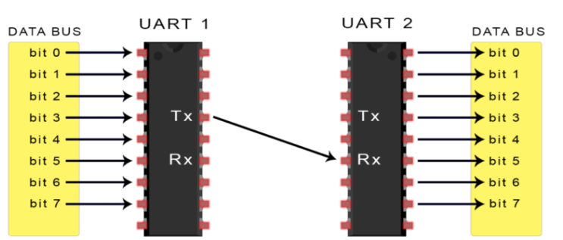

Hình 1.1. Minh họa kết nối và truyền dữ liệu qua giao tiếp UART

Chân Tx (truyền) của một chip sẽ kết nối trực tiếp với chân Rx (nhận) của chip khác và ngược lại. Quá trình truyền dữ liệu thường sẽ diễn ra ở 3.3V hoặc 5V. Uart là một giao thức giao tiếp giữa một master và một slave. Trong đó 1 thiết bị được thiết lập để tiến hành giao tiếp với chỉ duy nhất 1 thiết bị khác.

Dữ liệu truyền đến và đi từ Uart song song với thiết bị điều khiển. Khi tín hiệu gửi trên chân Tx (truyền), bộ giao tiếp Uart đầu tiên sẽ dịch thông tin song song này thành dạng nối tiếp và sau đó truyền tới thiết bị nhận. Chân Rx (nhận) của Uart thứ 2 sẽ biến đổi nó trở lại thành dạng song song để giao tiếp với các thiết bị điều khiển.

Dữ liệu truyền qua Uart sẽ đóng thành các gói (packet). Mỗi gói dữ liệu chứa 1 bit bắt đầu, 5 – 9 bit dữ liệu (tùy thuộc vào bộ Uart), 1 bit chẵn lẻ tùy chọn và 1 bit hoặc 2 bit dừng.

Quá trình truyền dữ liệu Uart sẽ diễn ra dưới dạng các gói dữ liệu này, bắt đầu bằng 1 bit bắt đầu, đường mức cao được kéo dần xuống thấp. Sau bit bắt đầu là 5 – 9 bit dữ liệu truyền trong khung dữ liệu của gói, theo sau là bit chẵn lẻ tùy chọn để nhằm xác minh việc truyền dữ liệu thích hợp. Sau cùng, 1 hoặc nhiều bit dừng sẽ được truyền ở nơi đường đặt tại mức cao. Vậy là sẽ kết thúc việc truyền đi một gói dữ liệu

### Ưu điểm và nhược điểm của giao tiếp Uart

* Ưu điểm:
* Chỉ cần dùng 2 dây truyền dữ liệu
* Không cần đến tín hiệu clock
* Có 2 bit chẵn lẻ nên có thể kiểm tra lỗi dễ dàng
* Cấu trúc gói dữ liệu có thể thay đổi được miễn là cả 2 bên đều được thiết lập để giao tiếp với nhau
* Phương pháp giao tiếp Uart có nhiều tài liệu hướng dẫn và cũng là bộ truyền dữ liệu đang được sử dụng rộng rãi hiện nay
* Nhược điểm:
* Kích thước của khung dữ liệu giới hạn tối đa là 9 bit, khá nhỏ so với nhu cầu sử dụng
* Không được hỗ trợ nhiều hệ thống master và slave
* Tốc độ truyền của mỗi giao tiếp Uart phải nằm trong khoảng 10% của nhau

## Giao thức HTTP

HTTP (HyperText Transfer Protocol - Giao thức truyền tải siêu văn bản) là một trong các giao thức chuẩn về mạng Internet, được dùng để liên hệ thông tin giữa Máy cung cấp dịch vụ (Web server) và Máy sử dụng dịch vụ (Web client), là giao thức Client/Server dùng cho World Wide Web – WWW

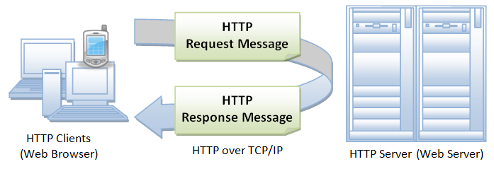

Hình 1.2 Sơ đồ hoạt động giao thức HTTP

HTTP hoạt động dựa trên mô hình Client – Server. Trong mô hình này, các máy tính của người dùng sẽ đóng vai trò làm máy khách (Client). Sau một thao tác nào đó của người dùng, các máy khách sẽ gửi yêu cầu đến máy chủ (Server) và chờ đợi câu trả lời từ những máy chủ này.

HTTP là một stateless protocol. Hay nói cách khác, request hiện tại không biết những gì đã hoàn thành trong request trước đó.

HTTP cho phép tạo các yêu cầu gửi và nhận các kiểu dữ liệu, do đó cho phép xây dựng hệ thống độc lập với dữ liệu được truyển giao.

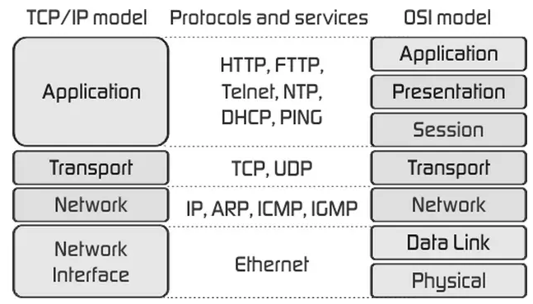

Hình 1.3. Mô hình TCP/IP

HTTP là một giao thức ứng dụng của bộ giao thức TCP/IP (các giao thức nền tảng cho Internet).

Bộ giao thức TCP/IP là một bộ các giao thức truyền thông cài đặt chồng giao thức mà internet và hầu hết các mạng máy tính thương mại đang chạy trên đó. Bộ giao thức này được đặt tên theo hai giao thức chính của nó là TCP (Transmission Control Protocol - Giao thức điều khiển truyền vận) và IP (Internet Protocol - Giao thức Internet).

### HTTP Request

HTTP Request Method: Là phương thức để chỉ ra hành động mong muốn được thực hiện trên tài nguyên đã xác định.

Cấu trúc của một HTTP Request:

* Một Request-line = Phương thức + URI–Request + Phiên bản HTTP . Giao thức HTTP định nghĩa một tập các giao thức GET, POST, HEAD, PUT ... Client có thể sử dụng một trong các phương thức đó để gửi request lên server.
* Có thể có hoặc không các trường header
* Một dòng trống để đánh dấu sự kết thúc của các trường Header.
* Request Header Fields: Các trường header cho phép client truyền thông tin bổ sung về yêu cầu, và về chính client, đến server. Một số trường: Accept-Charset, Accept-Encoding, Accept-Language, Authorization, Expect, From, Host, …
* Tùy chọn một thông điệp

Khi request đến server, server thực hiện một trong 3 hành động sau:

* Server phân tích request nhận được, maps yêu cầu với tập tin trong tập tài liệu của server, và trả lại tập tin yêu cầu cho client.
* Server phân tích request nhận được, maps yêu cầu vào một chương trình trên server, thực thi chương trình và trả lại kết quả của chương trình đó.
* Request từ client không thể đáp ứng, server trả lại thông báo lỗi.

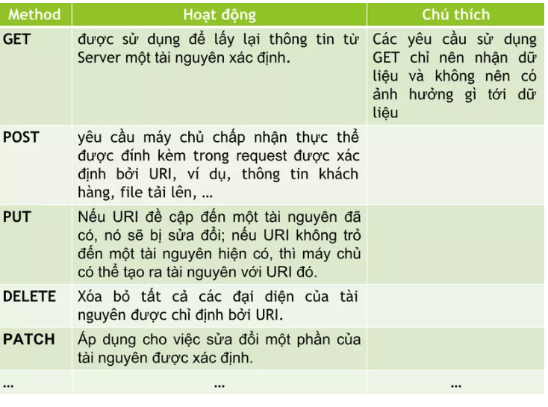

Hình 1.4. Một số HTTP Requests method thường dùng

### HTTP Response

Cấu trúc của một HTTP response:

* Một Status-line = Phiên bản HTTP + Mã trạng thái + Trạng thái
* Có thể có hoặc không có các trường header
* Một dòng trống để đánh dấu sự kết thúc của các trường header
* Tùy chọn một thông điệp
* Mã trạng thái: Thông báo về kết quả khi nhận được yêu cầu và xử lí bên server cho client.

Các kiểu mã trạng thái:

* 1xx: Thông tin (100 -> 101)

VD: 100 (Continue), ….

* 2xx: Thành công (200 -> 206)

VD: 200 (OK) , 201 (CREATED), …

* 3xx: Sự điều hướng lại (300 -> 307)

VD: 305 (USE PROXY), …

* 4xx: Lỗi phía Client (400 -> 417)

VD: 403 (FORBIDDEN), 404 (NOT FOUND), …

* 5xx: Lỗi phía Server (500 -> 505)

VD: 500 (INTERNAL SERVER ERROR)

## Sơ đồ khối và chức năng

* **Sơ đồ khối hệ thống**

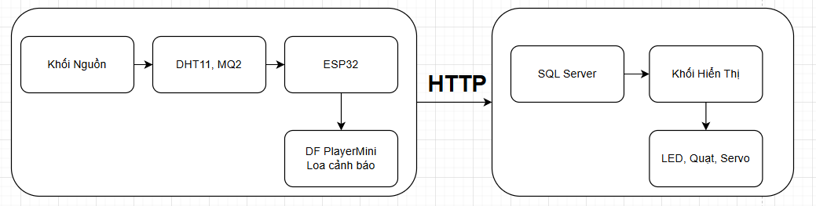

Hình 1.5. Sơ đồ khối hệ thống

Chức năng khối:

❖ Khối nguồn: cung cấp nguồn điện cho toàn bộ hệ thống.

❖ Khối cảm biến : thu thập dữ liệu từ các cảm biến MQ2 và DHT11 sau đó gửi về khối vi xử lý.

❖ Khối xử vi lý: có trách nhiệm nhận thông tin từ cảm biến trước khi đưa lên webserver hoặc tín hiệu điều khiển từ webserver để tiến hành điều khiển các thiết bị thiết bị thông qua ESP32. Tự động phát loa cảnh báo khi nồng độ khí Gas vượt ngưỡng cho phép.

❖ Khối SQL Server: Giao tiếp truyền nhần dữ liệu với ESP32 thông qua giao thức HTTP. Là hệ quản trị cơ sở dữ liệu. Tại đây, dữ liệu đọc được từ cảm biến, trạng thái led, quạt và Servo được lưu trữ và xử lý.

❖ Khối hiển thị : Giao diện web hiển thị bảng dữ liệu trả về từ SQL Server, bật tắt các thiết bị điện như LED, quạt và Servo

# GIẢI PHÁP CÔNG NGHỆ

## Lựa chọn linh kiện phần cứng

### ESP32

#### Giới thiệu

ESP32 là một bộ vi điều khiển thuộc danh mục vi điều khiển trên chip công suất thấp và tiết kiệm chi phí. Hầu hết tất cả các biến thể ESP32 đều tích hợp Bluetooth và Wi-Fi chế độ kép, làm cho nó có tính linh hoạt cao, mạnh mẽ và đáng tin cậy cho nhiều ứng dụng.

Nó là sự kế thừa của vi điều khiển NodeMCU ESP8266 phổ biến và cung cấp hiệu suất và tính năng tốt hơn. Bộ vi điều khiển ESP32 được sản xuất bởi Espressif Systems và được sử dụng rộng rãi trong nhiều ứng dụng khác nhau như IoT, robot và tự động hóa.

ESP32 cũng được thiết kế để tiêu thụ điện năng thấp, lý tưởng cho các ứng dụng chạy bằng pin. Nó có hệ thống quản lý năng lượng cho phép nó hoạt động ở chế độ ngủ và chỉ thức dậfy khi cần thiết, điều này có thể kéo dài tuổi thọ pin rất nhiều.

#### Đặc điểm kỹ thuật

Khả năng kết nối:

* Wi-Fi: ESP32 hỗ trợ chuẩn 802.11 b/g/n, cho phép kết nối mạng không dây tốc độ cao.
* Bluetooth: Hỗ trợ cả Bluetooth Classic và Bluetooth Low Energy (BLE), giúp dễ dàng tương tác với các thiết bị khác.

Hiệu suất:

* CPU: Vi điều khiển này được trang bị CPU lõi kép (dual-core) hoặc đơn lõi (single-core) Xtensa LX6, với tốc độ xung nhịp lên tới 240 MHz.
* Bộ nhớ: ESP32 có bộ nhớ RAM và flash tích hợp, với dung lượng RAM lên đến 520 KB và bộ nhớ flash lên đến 4 MB.

Giao tiếp ngoại vi:

* SPI (Serial Peripheral Interface): Cho phép kết nối với các thiết bị ngoại vi như cảm biến và màn hình.
* I2C (Inter-Integrated Circuit): Được sử dụng để kết nối với các thiết bị có nhu cầu giao tiếp tốc độ thấp
* UART (Universal Asynchronous Receiver-Transmitter): Giao tiếp nối  
  tiếp dùng để kết nối với các thiết bị như GPS, máy in, v.v.
* ADC (Analog-to-Digital Converter): Chuyển đổi tín hiệu tương tự sang số, hỗ trợ đến 18 kênh
* DAC (Digital-to-Analog Converter): Chuyển đổi tín hiệu số sang tương tự, hỗ trợ đến 2 kênh
* PWM (Pulse Width Modulation): Điều khiển động cơ, đèn LED, v.v

ESP32 có nhiều chế độ tiết kiệm năng lượng như chế độ ngủ sâu (deep  
sleep) và chế độ ngủ nhẹ (light sleep), giúp kéo dài tuổi thọ pin.

#### Ứng dụng thực tế

ESP32 có nhiều ứng dụng trong các lĩnh vực khác nhau, bao gồm:

* ESP32 được sử dụng để điều khiển các thiết bị trong nhà như đèn, quạt, và cửa ra vào thông qua kết nối Wifi hoặc Bluetooth. Điều này tạo ra một hệ thống nhà thông minh dễ dàng kiểm soát từ xa qua điện thoại hoặc máy tính.
* Vi điều khiển này cũng xuất hiện trong các thiết bị đeo tay thông minh, giúp theo dõi sức khỏe và hoạt động thể thao nhờ khả năng kết nối Bluetooth BLE và tiêu thụ năng lượng thấp.
* ESP32 là lựa chọn lý tưởng cho các hệ thống IoT, từ tự động hóa công nghiệp đến nông nghiệp thông minh, nhờ vào khả năng kết nối mạnh mẽ và hỗ trợ nhiều giao tiếp ngoại vi.
* Trong lĩnh vực robot, ESP32 được sử dụng để lập trình và điều khiển các robot thông minh, từ robot giáo dục đến các ứng dụng công nghiệp, nhờ vào khả năng xử lý mạnh mẽ và các giao tiếp phong phú.
* ESP32 là một vi điều khiển mạnh mẽ và linh hoạt, phù hợp cho nhiều ứng dụng từ nhà thông minh đến robot công nghiệp. Với khả năng kết nối không dây mạnh mẽ và nhiều giao tiếp ngoại vi, ESP32 là lựa chọn lý tưởng cho các dự án IoT và thiết bị thông minh.

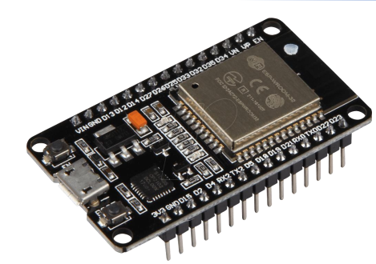

Hình 2.1.1. ESP32

#### Sơ đồ chân

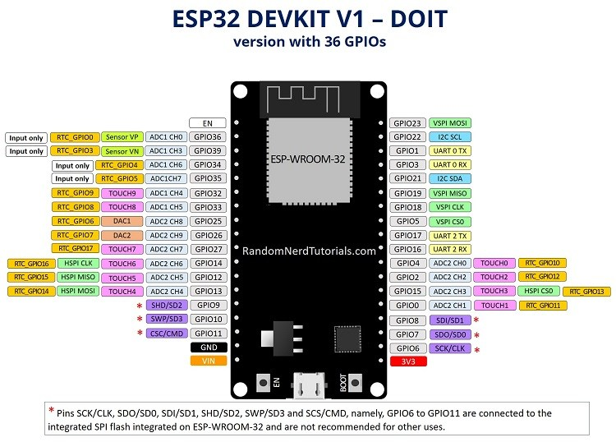

Hình 2.1.2. Sơ đồ nối chân ESP32

| **Loại chân** | **GPIO** | **Chức năng** |
| --- | --- | --- |
| **Chân Input Only** | GPIO 34, 35, 36, 39 | Chỉ đầu vào, không có điện trở kéo lên/kéo xuống. |
| **Chân Flash SPI** | GPIO 6 (SCK), 7 (SD0), 8 (SD1), 9 (SD2), 10 (SD3), 11 (CMD) | Kết nối với bộ nhớ Flash, không khuyến khích sử dụng cho mục đích khác. |
| **Chân cảm biến điện dung** | GPIO 0, 2, 4, 12, 13, 14, 15, 27, 32, 33 | Hỗ trợ cảm biến cảm ứng. |
| **ADC (Analog Input)** | GPIO 0, 2, 4, 12-15, 25-27, 32-39 | Đầu vào analog (độ phân giải 12 bit). |
| **DAC (Analog Output)** | GPIO 25, 26 | Đầu ra analog (độ phân giải 8 bit). |
| **RTC GPIO** | GPIO 0, 2, 4, 12-15, 25-27, 32-39 | Hỗ trợ đánh thức từ chế độ tiết kiệm năng lượng. |
| **PWM Output** | GPIO (trừ 34-39) | Hỗ trợ tạo tín hiệu PWM (16 kênh độc lập). |
| **I2C (Mặc định)** | GPIO 21 (SDA), 22 (SCL) | Giao tiếp I2C, có thể cấu hình lại bất kỳ chân nào. |
| **Ngắt ngoài** | Tất cả các GPIO | Hỗ trợ ngắt ngoài. |

Bảng 2.1.1. Mô tả chân GPIO

#### Điểm mạnh của ESP32 so với các dòng khác

ESP32 là sự nâng cấp hoàn hảo của ESP8266, với ESP8266 phù hợp với các dự án nhỏ và tiết kiệm chi phí. ESP32 lại phù hợp với các dự án phức tạp hơn, tốc độ xử lý cao hơn và tích hợp nhiều ngoại vi mạnh mẽ hơn.

ESP8266 là 17 chân GPIO, ADC độ phân giải 10 bit, 8 kênh PWM mềm trong khi đó ESP 32 có tới 30/36 chân GPIO, 18 kênh ADC độ phân giải 12-bit, 16 kênh PWM mềm, Touch Sensor, Hall Effect Sensor, Ethernet MAC Interface, Cảm biến nhiệt độ được tích hợp sẵn.

Bộ nhớ ESP32 có thêm 4MB External Flash và 520KB SRAM (static random access memory) trong đó 8 KB RAM RTC tốc độ cao – 8 KB RAM RTC tốc độ thấp (dùng ở chế độ DeepSleep).

ESP32 hỗ trợ Bluetooth 4.2 và BLE (Bluetooth Low Energy). Việc hỗ trợ cả bluetooth khiến ESP32 có thể tương tác với các thiết bị như là bàn phím, chuột, điện thoại khi mà không có wifi.

Ultra Low Power giải quyết vấn đề năng lượng cho ESP bởi vì sử dụng Wi-Fi sẽ rất ngốn điện đặc biệt khi chúng ta sử dụng pin phải tính toán rất kĩ.

### Cảm biến DHT11

#### Giới thiệu về cảm biến DHT11

DHT11 là một cảm biến kỹ thuật số giá rẻ để cảm nhận nhiệt độ và độ ẩm không khí xung quanh.

Cảm biến này có thể dễ dàng giao tiếp với bất kỳ bộ vi điều khiển vi nào như Arduino, Raspberry Pi, ... để đo độ ẩm và nhiệt độ ngay lập tức.

Cấu tạo: Cảm biến DHT11 bao gồm một phần tử cảm biến độ ẩm điện dung và một điện trở nhiệt để cảm nhận nhiệt độ.

* Tụ điện cảm biến độ ẩm có hai điện cực với chất nền giữ ẩm làm chất điện môi giữa chúng. Thay đổi giá trị điện dung xảy ra với sự thay đổi của các mức độ ẩm. IC đo, xử lý các giá trị điện trở đã thay đổi này và chuyển chúng thành dạng kỹ thuật số.
* Để đo nhiệt độ, cảm biến này sử dụng một nhiệt điện trở có hệ số nhiệt độ âm, làm giảm giá trị điện trở của nó khi nhiệt độ tăng. Để có được giá trị điện trở lớn hơn ngay cả đối với sự thay đổi nhỏ nhất của nhiệt độ, cảm biến này thường được làm bằng gốm bán dẫn hoặc polymer.

Sơ đồ chân DHT11:

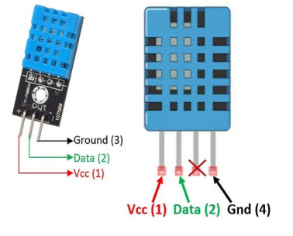

Hình 2.1.3. Sơ đồ chân DHT11

* VCC: Nguồn 3.5V đếm 5.5V
* Data: Dầu ra cả nhiệt độ và độ ẩm thông qua dữ liệu nối tiếp
* NC: Không có kết nối (không sử dụng tới )
* Ground: Nối đất

#### Thông số kỹ thuật

* Điện áp hoạt động: 3V - 5V DC
* Dòng điện tiêu thụ: 2.5mA
* Phạm vi cảm biến độ ẩm: 20% - 90% RH, sai số ±5%RH
* Phạm vi cảm biến nhiệt độ: 0°C ~ 50°C, sai số ±2°C
* Tần số lấy mẫu tối đa: 1Hz (1 giây 1 lần)
* Kích thước: 23 * 12 * 5 mm

#### Nguyên lý hoạt động

Cảm biến DHT11 xuất dữ liệu digital đó ra chân Data dưới dạng một chuẩn giao thức, gọi là chuẩn giao thức One-Wire.

* One-Write là một chuẩn truyền thông nối tiếp, thường sử dụng để thu thập dữ liệu từ các cảm biến mà chỉ xuất dữ liệu ra một chân Data.
* Về cơ bản, One-Wire chỉ có 1 chân data, không có chân Clock để đồng bộ dữ liệu như các giao thức SPI, I2C, ... Nên nó cần một cách quy định các bit 0/1. Cụ thể, One-Wire sử dụng độ rộng khác nhau giữa một xung thấp và một xung cao liên tiếp nhau.

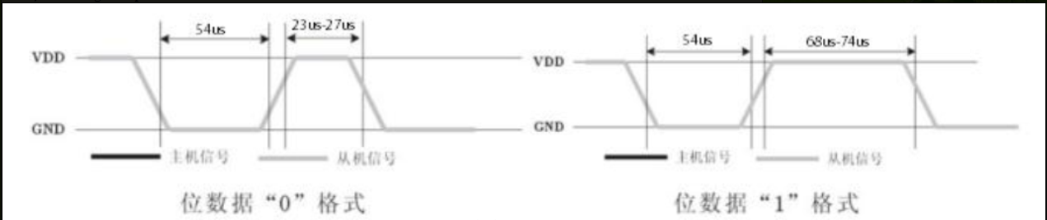

Hình 2.1.4. Sơ đồ tín hiệu giao thức One-Wire của cảm biến DHT11

Để đọc giá trị nhiệt độ, độ ẩm từ cảm biến DHT11, chúng ta sẽ làm theo sequense sau:

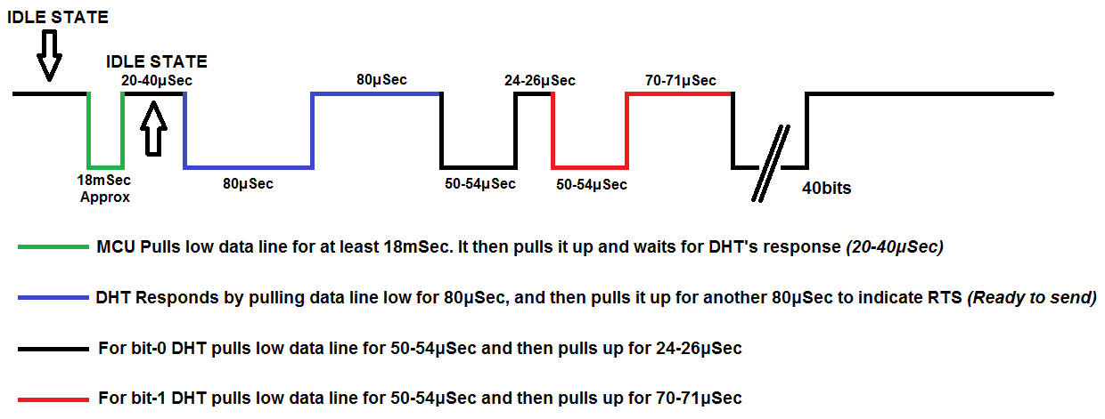

Hình 2.1.5. Trình tự tín hiệu giao tiếp giữa vi điều khiển và DHT11

Sau khi kéo đường truyền (chân Data) xuống mức thấp 1 khoảng thời gian (18ms), đưa đường truyền trở lại mức cao, thì Cảm biến sẽ bắt đầu truyền dữ liệu nhiệt độ và độ ẩm về. Tổng data mà Cảm biến trả về bao gồm 40 bits (5 bytes), trong đó:

2 bytes đầu là dữ liệu về nhiệt độ, bao gồm phần nguyên và phần thập phân.

2 bytes tiếp theo là dữ liệu độ ẩm, bao gồm phần nguyên và phần thập phân.

Byte cuối cùng là byte checksum.

* Đối với DHT11 thì 2 byte thứ 2 và 4 (Chứa phần thập phân của nhiệt độ/độ ẩm) luôn có giá trị là 0x00, vì vậy chúng ta có thể bỏ qua mà không xử lý.

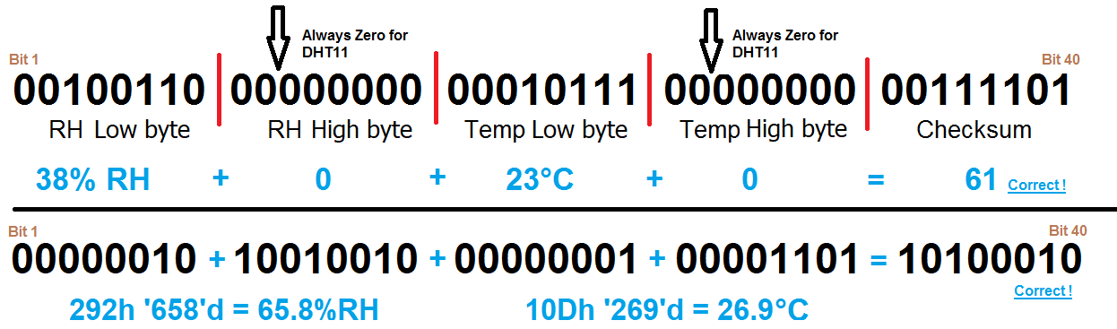

Hình 2.1.6. Cấu trúc dữ liệu trả về từ cảm biến DHT11 và cách tính toán

#### Ứng dụng thực tế

Cảm biến DHT11 có nhiều ứng dụng thực tế quan trọng trong các lĩnh vực khác nhau:

* Trong các nhà kính trồng cây, cảm biến DHT11 được sử dụng để theo dõi nhiệt độ và độ ẩm, giúp điều chỉnh hệ thống tưới nước và quạt thông gió tự động nhằm duy trì điều kiện môi trường tối ưu cho cây trồng.
* Cảm biến DHT11 được tích hợp vào các thiết bị gia dụng như máy điều hòa không khí, máy tạo ẩm, và các thiết bị nhà thông minh khác để cung cấp thông tin về điều kiện môi trường trong nhà và điều chỉnh hoạt động của các thiết bị này.
* Cảm biến DHT11 có thể được sử dụng trong các hệ thống cảnh báo để phát hiện những thay đổi đột ngột về nhiệt độ và độ ẩm, từ đó cảnh báo người dùng về những tình huống nguy hiểm như cháy nổ hay sự cố kỹ thuật.
* Cảm biến DHT11 thường được sử dụng trong các dự án IoT để thu thập dữ liệu môi trường và gửi thông tin này đến các hệ thống quản lý từ xa. Các thông tin này có thể được sử dụng để theo dõi và phân tích điều kiện môi trường tại nhiều địa điểm khác nhau.
* Cảm biến DHT11 là một công cụ tuyệt vời cho các dự án nghiên cứu và học tập trong các lĩnh vực như khoa học môi trường, kỹ thuật điện tử và tự động hóa. Nó giúp sinh viên và nhà nghiên cứu thực hành và hiểu rõ hơn về cách hoạt động của các cảm biến môi trường.

### Servo SG90

Servo là một dạng động cơ điện đặc biệt. Không giống như động cơ thông thường là quay liên tục, servo chỉ quay khi được điều khiển (bằng xung PPM), với góc quay nằm trong khoảng bất kì từ 0° - 360.

Động cơ servo được thiết kế những hệ thống hồi tiếp vòng kín. Tín hiệu ra của động cơ được nối với một mạch điều khiển. Khi động cơ quay, vận tốc và vị trí sẽ được hồi tiếp về mạch điều khiển này. Nếu có bất kỳ lý do nào ngăn cản chuyển động quay của động cơ, cơ cấu hồi tiếp sẽ nhận thấy tín hiệu ra chưa đạt được vị trí mong muốn. Mạch điều khiển tiếp tục chỉnh sai lệch cho động cơ đạt được điểm chính xác.

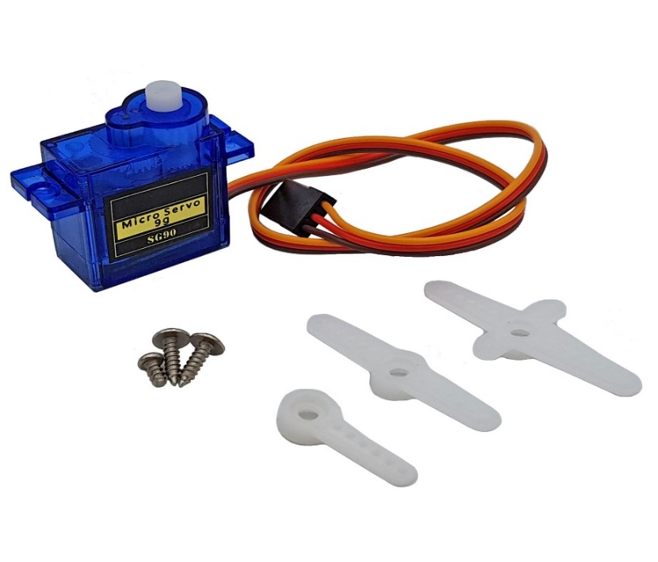

Hình 2.1.7. Servo SG90

Thông số kỹ thuật (Loại: SG90 – 360):

* Kích thước: 23mmX12.5mmX29.5mm
* Trọng lượng: 9 gram
* Tốc độ không tải: 0,12 giây / 60 độ (4,8V)
* Mô-men xoắn chặn: 1,2-1,4 kg / cm (4,8V)
* Nhiệt độ hoạt động: -30 độ C ~ + 60 độ C
* Cài đặt vùng chết: 7 micro giây
* Điện áp làm việc: 4,8V-6V

### Cảm biến khí gas MQ2

#### Giới thiệu

Cảm biến MQ2 là một loại cảm biến phổ biến trong việc phát hiện khí dễ cháy, đặc biệt là khí gas như LPG, methane, butane, hydrogen, và khói. Nó được ứng dụng rộng rãi trong các hệ thống cảnh báo cháy nổ, hệ thống an toàn cho nhà ở, doanh nghiệp và công nghiệp. MQ2 nổi bật nhờ khả năng phát hiện nhiều loại khí, độ nhạy cao, giá thành thấp, và dễ dàng tích hợp với các vi điều khiển như STM32 để tạo thành hệ thống cảnh báo rò rỉ khí gas.

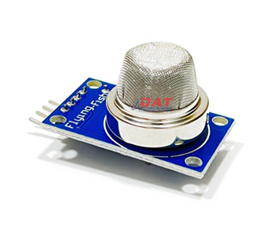

Hình 2.1.8. Mạch cảm biến khí gas MQ2

#### Cấu hình chân và thông số kỹ thuật

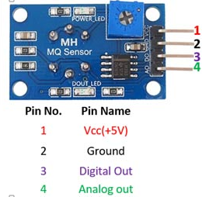

Hình 2.1.9. Sơ đồ chân cảm biến MQ2

Chức năng các chân:

|  |  |  |
| --- | --- | --- |
| **Số chân** | **Tên chân** | **Mô tả** |
| 1 | Vcc | Chân cấp nguồn, điện áp hoạt động thường là + 5V |
| 2 | Ground | Chân nối đất |
| 3 | Digital Out | Chân xuất đầu ra digital, bằng cách đặt giá trị ngưỡng trên chiết áp |
| 4 | Analog Out | Chân xuất điện áp analog 0-5V dựa trên nồng độ khí |

Bảng 2.1.2. Mô tả chân MQ2

Thông số kỹ thuật:

* Điện áp hoạt động + 5V.
* Sử dụng để đo hoặc phát hiện khí LPG, Alcohol, Propane, Hydrogen, CO và thậm chí cả methane.
* Điện áp đầu ra analog: từ 0V đến 5V.
* Điện áp đầu ra digital: 0V hoặc 5V (chuẩn logic TTL).
* Thời gian làm nóng trước khi sử dụng 20 giây.
* Có thể sử dụng như một cảm biến digital hoặc analog.
* Độ nhạy của chân DO (digital output) có thể được thay đổi bằng cách chiết áp.

#### Nguyên lý hoạt động

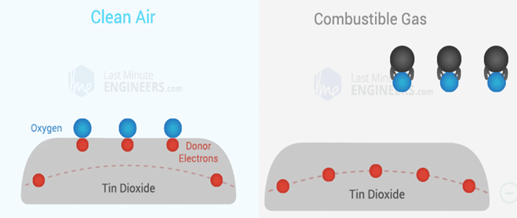

Hình 2.1.10. Nguyên lý hoạt động của cảm biến khí MO2

Nguyên lý hoạt động của cảm biến MQ2 dựa trên việc thay đổi điện trở khi tiếp xúc với các loại khí dễ cháy. MQ2 có một phần tử cảm biến bao gồm một lớp oxit thiếc (SnO2), vốn có điện trở cao trong môi trường không có khí dễ cháy. Khi khí gas như methane hoặc butane tiếp xúc với lớp SnO2, làm cho các electron được giải phóng vào Thiếc Dioxide cho phép dòng điện chạy qua cảm biến một cách tự do. Khi được làm nóng, phần tử cảm biến sẽ tạo ra phản ứng hóa học với các khí tiếp xúc và làm thay đổi điện trở của phần tử cảm biến. Cảm biến MQ2 đo lường các biến đổi điện trở này và chuyển đổi chúng thành tín hiệu điện analog hoặc Digital.

Tín hiệu này được vi điều khiển xử lý để xác định nồng độ của khí gas trong không khí.

Cảm biến MQ2 có hai đầu ra: đầu ra tương tự (Analog) và đầu ra số (Digital). Đầu ra analog cung cấp giá trị điện áp tỉ lệ với nồng độ khí phát hiện, trong khi đầu ra số cho phép thiết lập ngưỡng cảnh báo cố định. Điều này cho phép hệ thống linh hoạt trong việc phát hiện rò rỉ khí gas và đưa ra cảnh báo kịp thời để ngăn ngừa các vụ tai nạn cháy nổ.

### Quạt DC 5V

Quạt 5V là một linh kiện nhỏ gọn, sử dụng điện áp 5V để hoạt động, thường được dùng trong các hệ thống để làm mát linh kiện điện tử hoặc tạo luồng gió làm sạch không khí sau khi phát hiện rò rỉ khí gas. Nó giúp duy trì an toàn và ổn định hoạt động của hệ thống.

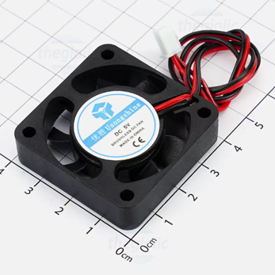

Hình 2.1.11. Quạt DC 5V

### Module phát âm thanh DF Player mini

Mạch Phát Âm Thanh MP3 Kết Hợp Amply DFPlayer Mini là mạch âm thanh MP3 từ thẻ microSD cực kì nhỏ gọn mà còn tích hợp sẵn ampli để có thể kết nối với loa. Ngoài ra, ta còn có thể điều khiển chơi MP3 bằng Arduino. Module hỗ trợ giải mã MP3, WAV, WMA.

DFPlayer Mini MP3 là mạch phát tập tin âm thanh kiểu máy chơi nhạc MP3. Mạch có thể được sử dụng riêng lẻ chỉ cần pin, loa và nút nhất hoặc kết hợp với vi điều khiển có giao tiếp chuẩn UART.

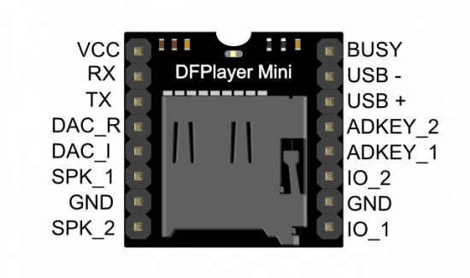

Hình 2.1.12. Module phát âm thanh DF Player Mini

Thông số kỹ thuật :

* Tốc độ lấy mẫu được hỗ trợ (kHz):

8/11.025/12/16/22.05/24/32/44.1/48

* Đầu ra DAC 24 bit, hỗ trợ dải động 90dB, hỗ trợ SNR 85dB
* Hỗ trợ đầy đủ hệ thống tập tin FAT16, FAT32, hỗ trợ tối đa 32G thẻ TF, hỗ trợ 32G đĩa U, 64M byte NOR FLASH
* Nhiều chế độ điều khiển, chế độ điều khiển I/O, chế độ nối tiếp, chế độ điều khiển nút AD
* Chức năng chờ âm thanh quảng cáo, nhạc có thể tạm dừng. Khi quảng cáo kết thúc, nhạc vẫn tiếp tục phát.
* Dữ liệu âm thanh được sắp xếp theo thư mục hỗ trợ tối đa 100 thư mục, mỗi thư mục có thể chứa tối đa 255 file mp3
* Âm lượng có thể điều chỉnh 30 mức

### Nguồn Adapter 5V

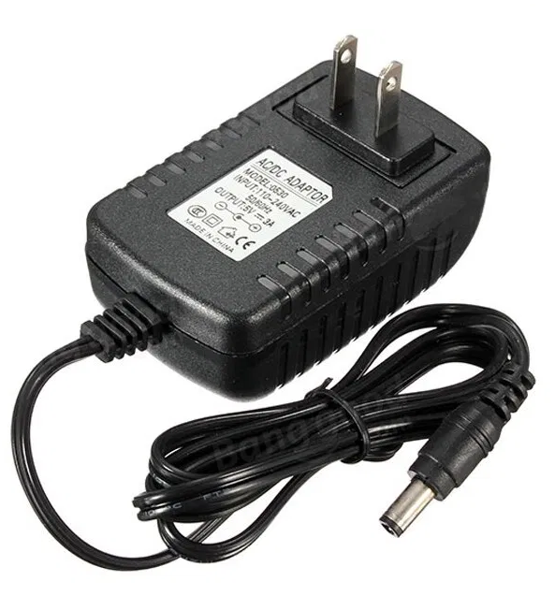

Hình 2.1.13. Nguồn Adapter 5V

Thông số kỹ thuật:

* Nguồn điện đầu vào: 100-240V
* Nguồn điện đầu ra: 5V - 3A
* Kích thước chân cắm: 5.5 * 2.1mm

### Relay 2 kênh 5V

#### Giới thiệu

Rơ-le (Relay) là một thiết bị điện tử cơ bản dùng để điều khiển một mạch điện bằng cách sử dụng một tín hiệu điện thấp để điều khiển một tín hiệu điện cao hơn. Rơ-le được sử dụng rộng rãi trong các ứng dụng tự động hóa, điều khiển công nghiệp và các dự án DIY.

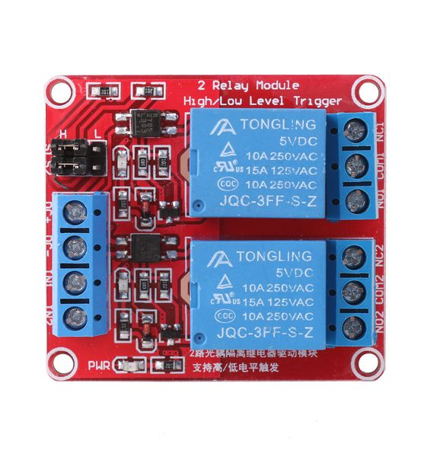

Hình 2.1.14. Relay 2 kênh 5V

#### Thông số kỹ thuật

* Điện áp điều khiển: Từ 5V đến 12V hoặc 24V tùy thuộc vào loại rơ-le.
* Dòng điện điều khiển: Từ 70mA đến 100mA.
* Điện áp tiếp điểm: Có thể điều khiển điện áp AC hoặc DC lên đến 250V AC hoặc 30V DC.
* Dòng điện tiếp điểm: Có thể điều khiển dòng điện từ 10A đến 30A tùy thuộc vào loại rơ-le.
* Số lượng tiếp điểm: Rơ-le có 1 đến 4 tiếp điểm (single-pole hoặc doublepole).
* Kiểu tiếp điểm: Có các kiểu tiếp điểm như Normally Open (NO), Normally Closed (NC), và Common (COM).
* Chất liệu: Vỏ làm bằng nhựa chống cháy và tiếp điểm bằng kim loại (đồng hoặc hợp kim).

#### Ưu điểm

* Khả năng điều khiển tín hiệu cao: Rơ-le có thể điều khiển các tín hiệu điện áp và dòng điện cao hơn nhiều so với tín hiệu điều khiển.
* Cách ly điện: Rơ-le cung cấp sự cách ly điện giữa mạch điều khiển và mạch tải, đảm bảo an toàn cho hệ thống.
* Dễ dàng sử dụng: Rơ-le có thiết kế đơn giản, dễ dàng tích hợp và sử dụng trong các mạch điện.
* Đa dạng kiểu dáng và kích thước: Có nhiều loại rơ-le khác nhau phù hợp với nhiều ứng dụng cụ thể.
* Độ tin cậy cao: Rơ-le có độ bền cao và hoạt động ổn định trong thời gian dài

#### Ứng dụng

Rơ-le thường được sử dụng trong nhiều lĩnh vực và ứng dụng khác nhau như:

* Điều khiển công nghiệp: Sử dụng trong các hệ thống điều khiển tự động, máy móc công nghiệp và thiết bị sản xuất.
* Điều khiển nhà thông minh: Sử dụng trong các hệ thống nhà thông minh để điều khiển đèn, quạt, và các thiết bị gia dụng khác.
* Bảo vệ mạch: Sử dụng rơ-le để bảo vệ mạch điện khỏi quá tải và ngắn mạch.

### Loa 8 Ohm 0.5W

Thông số kỹ thuật:

|  |  |
| --- | --- |
| Công suất | 0.5W |
| Điện trở | 8 Ohm |
| Đường kính đáy | 17mm |
| Đường kính tổng | 50mm |
| Cao | 6mm |
| Vật liệu | Nhôm, kim loại, nhựa |
| Nặng | 13g |

Bảng 2.1.3. Thông số kĩ thuật loa 8Ohm

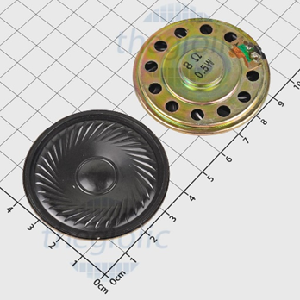

Hình 2.1.15. Loa 8Ohm 0.5W

## Phần mềm lập trình Adruino IDE

Arduino IDE (Integrated Development Environment) là một môi trường phát triển tích hợp miễn phí được thiết kế để lập trình và điều khiển các board mạch Arduino cũng như các vi điều khiển khác tương thích. Đây là công cụ phổ biến nhất dành cho những người mới bắt đầu cũng như các nhà phát triển trong lĩnh vực điện tử và IoT.

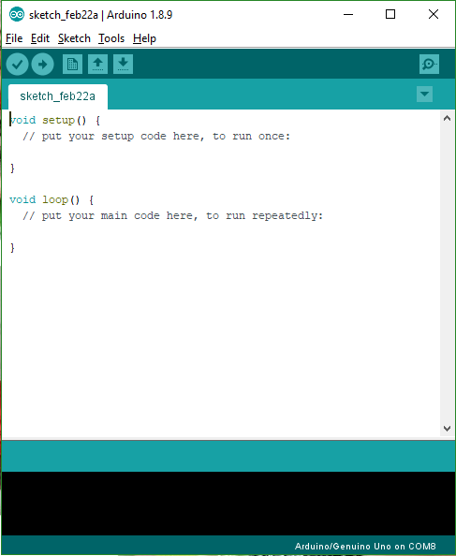

Hình 2.2.1. Giao diện phần mềm Arduino IDE

Phần mềm Arduino IDE có giao diện khá đơn giản và quen thuộc. Giao diện này nhìn rất giống với các phần mềm text editor phổ biến như Notepad. Ngoài thanh menu thì giao diện phần mềm Arduino IDE còn có thêm một số công cụ và khu vực hiển thị giúp người dùng làm việc và quản lý code dễ dàng.

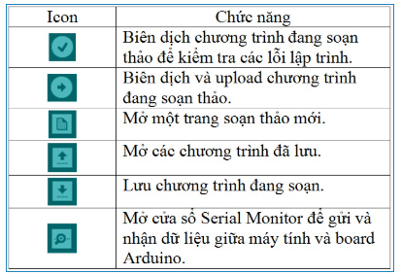

Hình 2.2.2. Các biểu tượng chức năng trên giao diện Arduino IDE

Sketch là một chương trình viết bởi Arduino IDE. Sketch được lưu dưới định dạng .ino. Phần mềm Arduino IDE có kèm theo rất nhiều sketch mẫu giúp người dùng dễ dàng làm quen với các khái niệm cơ bản.

Serial Monitor là thành phần của Arduino IDE, giúp bo mạch và máy tính có thể gửi và nhận dữ liệu với nhay qua giao tiếp USB.

Arduino IDE có nhiều ưu điểm, bao gồm:

* Giao diện người dùng đơn giản và dễ sử dụng: Dành cho cả người mới bắt đầu và những người có kinh nghiệm lập trình. Các chức năng chính được bố trí rõ ràng, giúp việc lập trình trở nên dễ dàng.
* Mã nguồn mở: Arduino IDE miễn phí và mã nguồn mở, cho phép cộng đồng phát triển và cải tiến phần mềm. Người dùng có thể tuỳ chỉnh theo nhu cầu cá nhân.
* Hỗ trợ nhiều nền tảng: Arduino IDE có thể chạy trên nhiều hệ điều hành, bao gồm Windows, macOS và Linux, giúp người dùng dễ dàng cài đặt và sử dụng trên bất kỳ nền tảng nào.
* Dễ dàng tích hợp với phần cứng Arduino: Phần mềm được thiết kế để làm việc trực tiếp với các board Arduino, giúp việc lập trình và tải mã lên phần cứng trở nên nhanh chóng và tiện lợi.
* Thư viện phong phú: Arduino IDE có một thư viện lớn các thư viện mã nguồn mở, giúp người dùng dễ dàng sử dụng các cảm biến, động cơ và thiết bị khác mà không cần viết lại mã từ đầu.
* Hỗ trợ nhiều ngôn ngữ lập trình: Mặc dù Arduino IDE chủ yếu sử dụng C/C++, nhưng người dùng cũng có thể tích hợp các ngôn ngữ khác như Python thông qua các thư viện và công cụ mở rộng.
* Cộng đồng mạnh mẽ: Arduino có một cộng đồng người dùng lớn và tích cực, giúp hỗ trợ người mới bắt đầu và chia sẻ những dự án, mã nguồn mở, tài liệu hữu ích.
* Hỗ trợ lập trình offline: Không cần kết nối internet để lập trình và tải mã lên Arduino, điều này rất hữu ích trong các môi trường không có kết nối mạng.

Nhờ những ưu điểm này, Arduino IDE là lựa chọn phổ biến cho những ai bắt đầu với lập trình vi điều khiển và các dự án điện tử.

## Giới thiệu về XAMPP, MySQL và phpMyAdmin

### XAMPP

XAMPP (Cross-Platform, Apache, MySQL, PHP, and Perl) là một phần mềm mã nguồn mở, dễ cài đặt và sử dụng, giúp thiết lập một môi trường máy chủ web trên hệ thống cá nhân. XAMPP bao gồm các phần mềm phổ biến cần thiết cho việc phát triển web như Apache (máy chủ web), MySQL (hệ quản trị cơ sở dữ liệu), PHP (ngôn ngữ lập trình web) và Perl (ngôn ngữ lập trình). Các thành phần này tạo ra một môi trường phát triển web đầy đủ mà không cần phải cấu hình phức tạp.

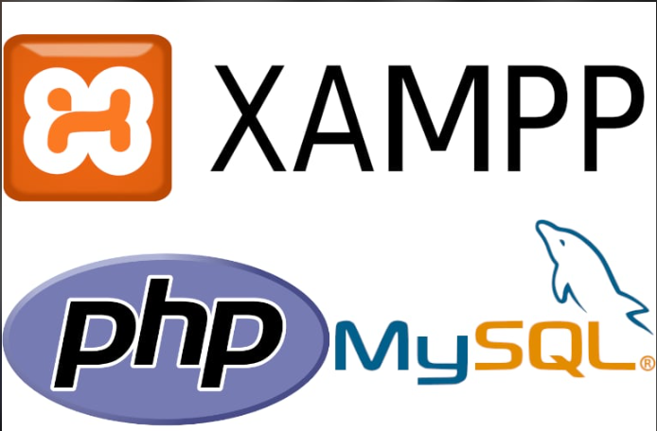

Hình 2.2.3. XAMPP

Ưu điểm của XAMPP:

* Dễ cài đặt: Với giao diện người dùng đơn giản, người dùng có thể cài đặt tất cả các phần mềm cần thiết chỉ trong vài bước.
* Đa nền tảng: Hỗ trợ các hệ điều hành Windows, Linux và macOS.
* Miễn phí và mã nguồn mở: XAMPP hoàn toàn miễn phí và dễ dàng tải về từ trang chủ.
* Phát triển web nhanh chóng: Tích hợp tất cả công cụ cần thiết cho việc phát triển ứng dụng web, giúp lập trình viên không cần phải cấu hình từng phần mềm riêng biệt.

Các thành phần chính trong XAMPP:

* Apache: Máy chủ web mạnh mẽ, xử lý các yêu cầu HTTP và phục vụ các trang web.
* MySQL: Hệ quản trị cơ sở dữ liệu (CSDL) phổ biến để lưu trữ dữ liệu của ứng dụng web.
* PHP: Ngôn ngữ lập trình chủ yếu sử dụng cho phát triển ứng dụng web động.
* Perl: Ngôn ngữ lập trình được hỗ trợ để phát triển các ứng dụng web, mặc dù ít được sử dụng hơn PHP.

### MySQL

MySQL là một hệ quản trị cơ sở dữ liệu quan hệ (RDBMS) mã nguồn mở được sử dụng phổ biến trong phát triển ứng dụng web. Nó hỗ trợ các câu lệnh SQL để quản lý và truy vấn cơ sở dữ liệu, lưu trữ dữ liệu một cách có cấu trúc và an toàn. MySQL là một phần quan trọng trong nhiều ứng dụng web, đặc biệt là các hệ thống quản lý nội dung như WordPress, Joomla và Drupal.

Ưu điểm của MySQL:

* Mã nguồn mở và miễn phí: MySQL được phát triển và duy trì bởi Oracle Corporation, nhưng vẫn là phần mềm mã nguồn mở, miễn phí cho người dùng.
* Hiệu suất cao: MySQL có khả năng xử lý một lượng lớn dữ liệu với tốc độ cao, rất phù hợp cho các ứng dụng web có lưu lượng truy cập lớn.
* Bảo mật: Cung cấp các tính năng bảo mật mạnh mẽ như mã hóa và xác thực người dùng.
* Dễ dàng sử dụng: Với ngữ pháp SQL chuẩn, MySQL dễ học và sử dụng, đặc biệt trong môi trường phát triển web.
* Tính mở rộng: MySQL có thể mở rộng từ các ứng dụng nhỏ đến các hệ thống lớn, hỗ trợ nhiều tính năng nâng cao như replication, clustering và phân tán..

### phpMyAdmin

phpMyAdmin là một ứng dụng web mã nguồn mở được viết bằng PHP, giúp quản lý cơ sở dữ liệu MySQL thông qua giao diện web. Nó cung cấp một cách dễ dàng để tạo, chỉnh sửa và quản lý cơ sở dữ liệu MySQL mà không cần phải sử dụng các câu lệnh SQL trực tiếp.

Ưu điểm của phpMyAdmin:

* Giao diện người dùng đồ họa: phpMyAdmin cung cấp giao diện trực quan và dễ sử dụng, giúp người dùng quản lý cơ sở dữ liệu mà không cần phải viết câu lệnh SQL phức tạp.
* Hỗ trợ nhiều cơ sở dữ liệu: Có thể quản lý nhiều cơ sở dữ liệu MySQL và MariaDB từ một giao diện duy nhất.
* Quản lý bảng, cột, chỉ mục: Cho phép tạo, sửa đổi và xóa các bảng, cột và chỉ mục trong cơ sở dữ liệu dễ dàng.
* Nhập và xuất dữ liệu: Hỗ trợ nhập và xuất dữ liệu dưới nhiều định dạng khác nhau như CSV, SQL, XML, và Excel.
* Bảo mật: Cho phép thiết lập quyền truy cập cho người dùng và phân quyền quản lý cơ sở dữ liệu.

# THIẾT KẾ VÀ THI CÔNG HỆ THỐNG

## Sơ đồ nguyên lý

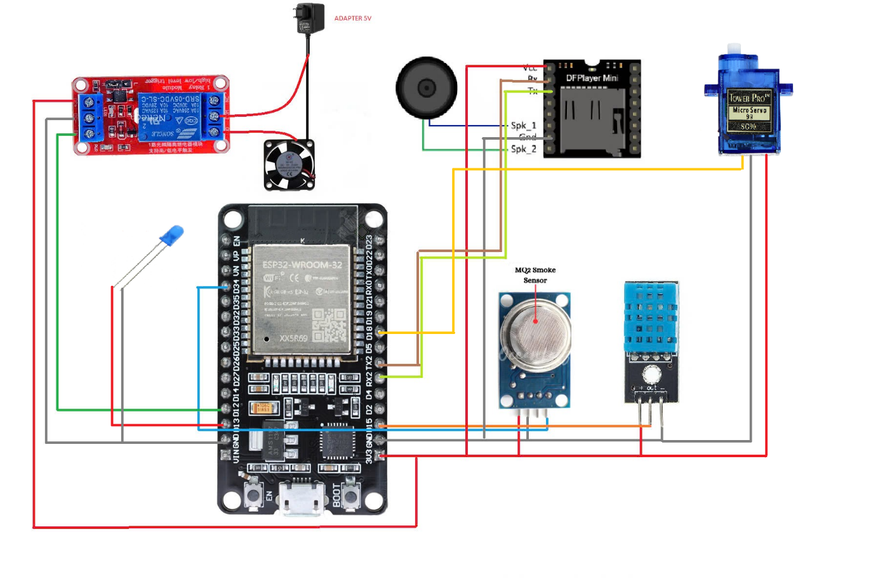

Hình 3.1. Sơ đồ nguyên lý

Đấu nối phần cứng:

* Chân 3.3V (ESP32) – Chân VCC (DHT11, MQ2, DF Player Mini, Servo SG 90)
* Chân GND (ESP32) – Chân GND (DHT11, MQ2, DF Player Mini, LED, Servo SG90)
* Chân D15 (ESP32) – Chân OUT DHT11
* Chân D34 (ESP32) – Chân AO MQ2
* Chân D12 (ESP32) – Chân IN Relay
* Chân D13 (ESP32) – Chân dương LED
* Chân D16 (RX _ESP32) – Chân TX của DF Player Mini
* Chân D17 (TX_ESP32) – Chân RX của DF Player Mini
* Chân D18 (ESP32) – Chân OUT Servo SG90

## Kết nối ESP32 với Server

### Khởi tạo cơ sở dữ liệu

Mở XAMPP Control Panel, Bật máy chủ Apache và hệ quản lý cơ sở dữ liệu MySQL.

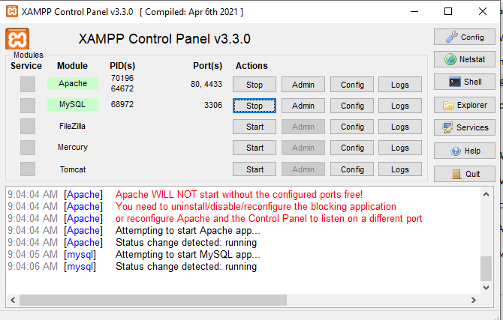

Hình 3.2.1. XAMPP Control Panel - Apache và MySQL

Truy cập http://localhost/phpmyadmin để quản lý cơ sở dữ liệu.

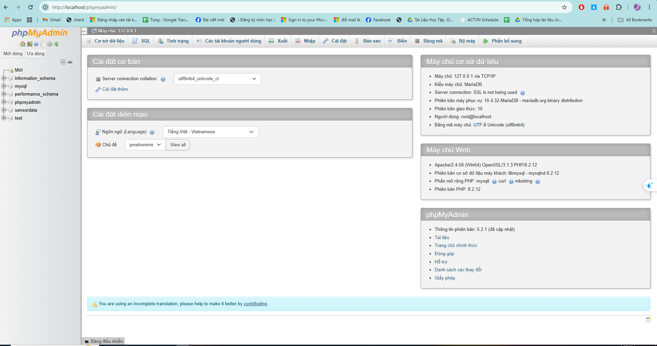

Hình 3.2.2. phpMyAdmin - Quản lý cơ sở dữ liệu

### Quản lý cơ sở dữ liệu

Tạo cơ sở dữ liệu “sensordata” gồm 1 bảng data_log để lưu giá trị cảm biến và 3 bảng door_status, led_status và fan_status để lưu trạng thái servo, led và quạt.

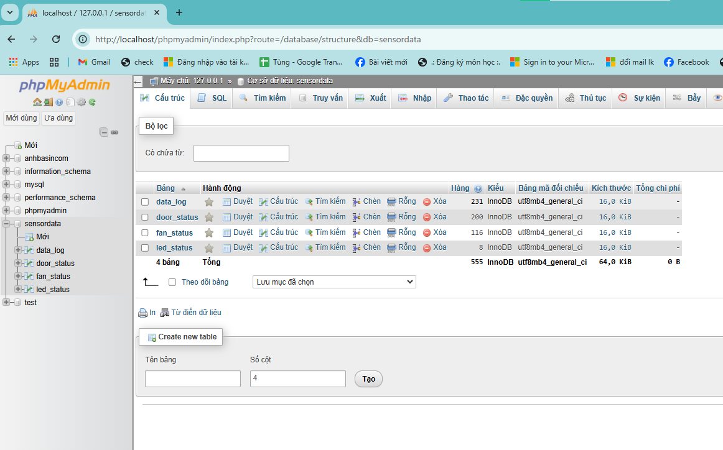

Hình 3.2.4. Cơ sở dữ liệu

### Giao tiếp HTTP giữa ESP32 và Server

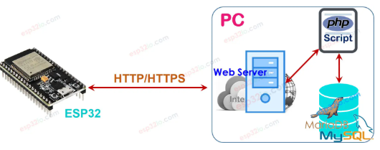

Hình 3.2.5. Giao tiếp giữa ESP32 và Server

* Gửi dữ liệu từ esp32 lên server

ESP32 sử dụng thư viện HTTPClient để gửi dữ liệu lên server thông qua phương thức GET.

Quá trình:

* Đo lường dữ liệu cảm biến: ESP32 thu thập dữ liệu từ cảm biến nhiệt độ, độ ẩm (DHT11) và MQ2.
* Tạo URL với tham số: Dữ liệu được gắn vào URL theo định dạng query string:

String serverPath = serverData + String("?temperature=") + String(temperature) +"&humidity=" + String(humidity) + "&mq2=" + String(mq2_value);

* Gửi yêu cầu HTTP:

http.begin(serverPath.c_str());

int httpResponseCode = http.GET();

* http.GET(): Thực hiện yêu cầu GET tới server với URL đã xây dựng.
* Kết quả trả về (httpResponseCode) cho biết trạng thái của yêu cầu HTTP (200 là thành công).
* Server xử lý yêu cầu: PHP trên server nhận dữ liệu thông qua biến toàn cục $_GET:

$temperature = $_GET['temperature'];

$humidity = $_GET['humidity'];

$mq2 = $_GET['mq2'];

* Dữ liệu sau đó được lưu vào cơ sở dữ liệu (MySQL).
* Nhận dữ liệu điều khiển từ server

ESP32 lấy trạng thái của quạt, LED, và cửa từ server thông qua yêu cầu HTTP GET.

Quá trình:

* Gửi yêu cầu: ESP32 thực hiện yêu cầu GET tới các endpoint tương ứng:

http.begin(serverFanControl);

int httpResponseCode = http.GET();

* Server trả về trạng thái: Server trả về trạng thái (ON/OFF) dưới dạng một chuỗi:

echo "ON";

* Xử lý phản hồi từ ESP32: ESP32 nhận phản hồi và điều chỉnh trạng thái thiết bị:

if (response == "ON" && !fanState) {

fanState = true;

digitalWrite(FAN_PIN, HIGH);

}

* Điều khiển thiết bị từ giao diện web

Từ giao diện web, người dùng có thể gửi yêu cầu bật/tắt quạt, LED hoặc mở/đóng cửa.

Quá trình:

* Người dùng nhấn nút trên giao diện: Nút trên giao diện web gửi yêu cầu tới server bằng phương thức POST:

const xhr = new XMLHttpRequest();

xhr.open("POST", "fan_control.php", true);

xhr.setRequestHeader("Content-Type", "application/x-www-form-urlencoded");

xhr.send(`fan_status=ON`);

* Server xử lý yêu cầu: PHP trên server nhận dữ liệu qua $_POST:

$fan_status = $_POST['fan_status'];

if ($fan_status == "ON") {

// Lưu trạng thái quạt vào cơ sở dữ liệu hoặc gửi phản hồi.

}

* ESP32 lấy trạng thái cập nhật: ESP32 thực hiện yêu cầu GET để nhận trạng thái mới nhất từ server.

## Lưu đồ thuật toán

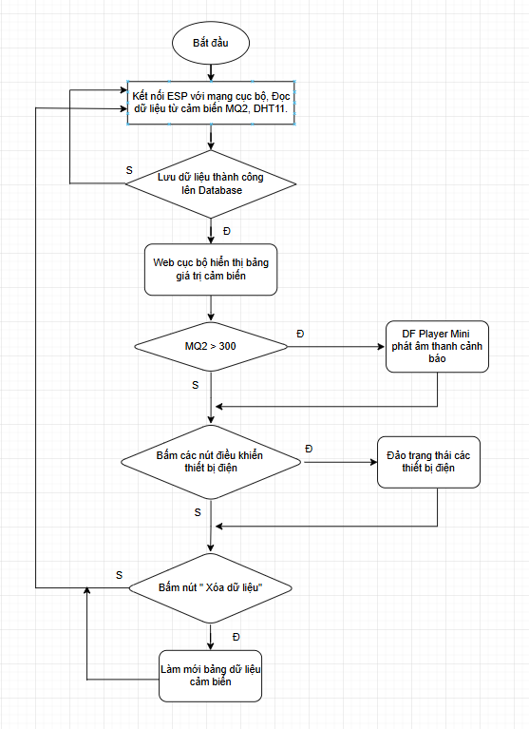

Hình 3.3. Lưu đồ thuật toán

## Sản phẩm thực tế

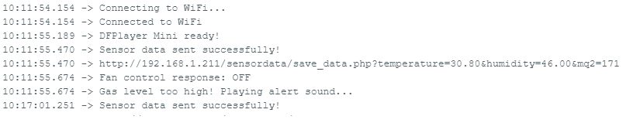

Hình 3.4.1. Màn hình serial khi kết nối thành công

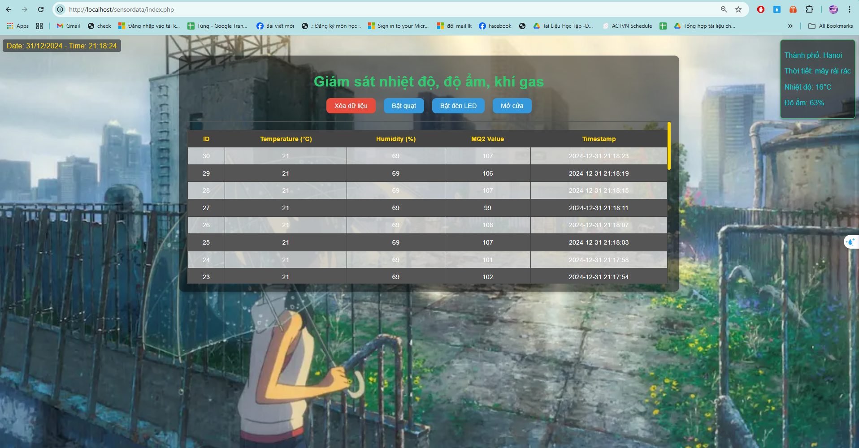

Hình 3.4.2. Giao diện hiển thị dữ liệu

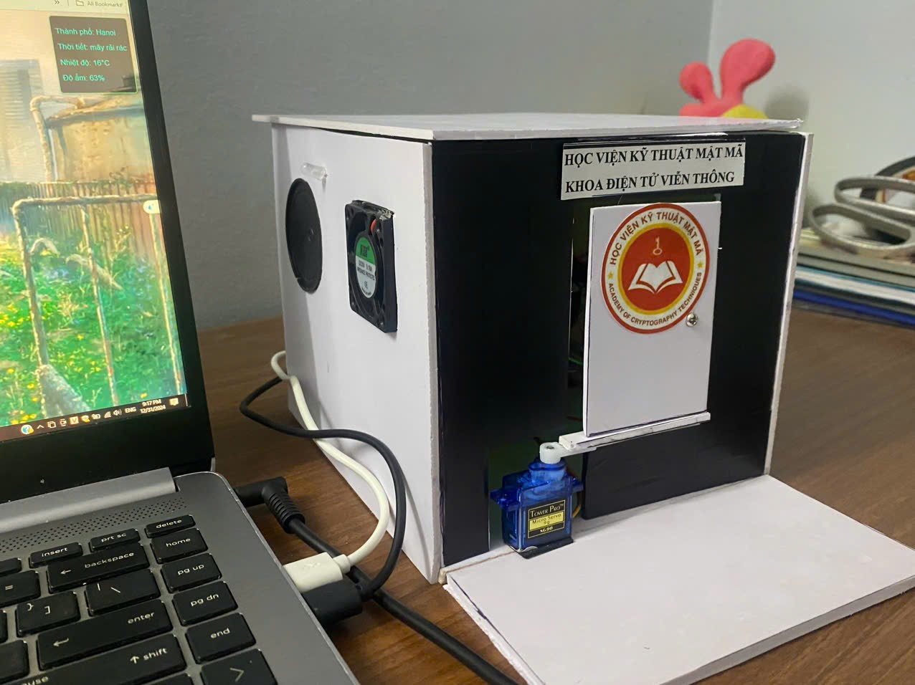

Hình 3.4.3. Mô hình giám sát và điều khiển thiết bị điện

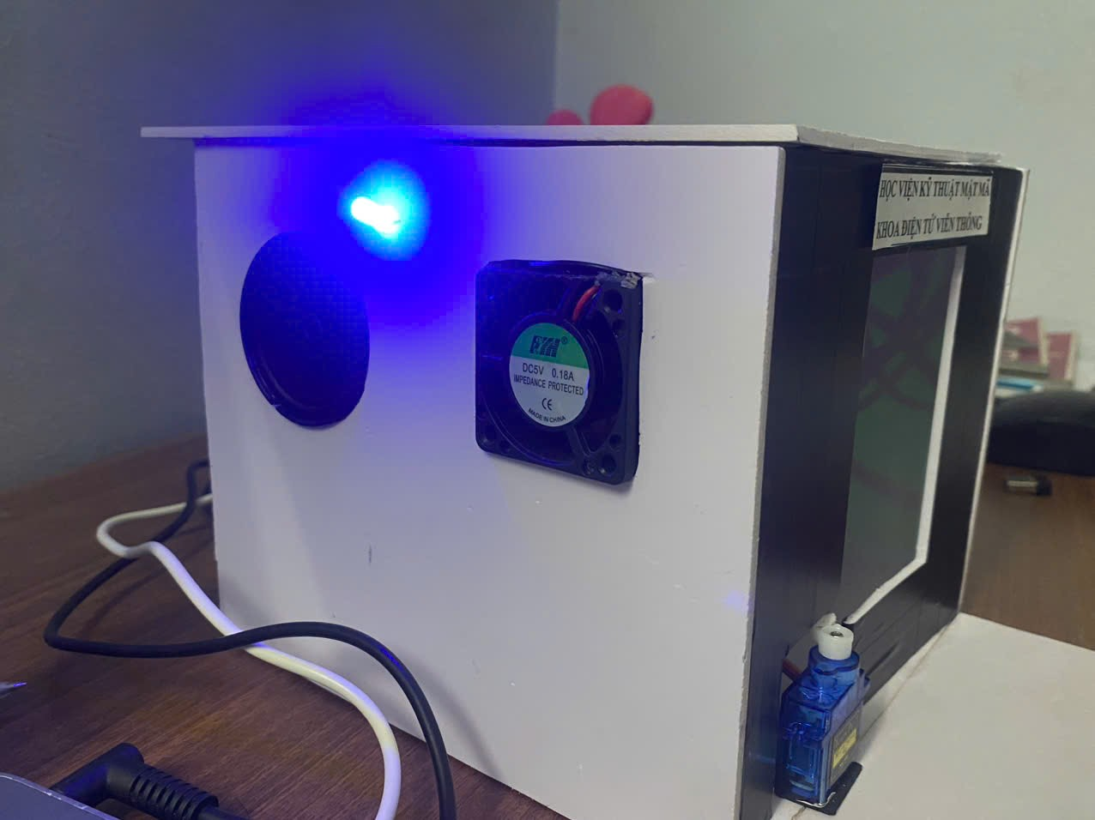

Hình 3.4.4. Điều khiển các thiết bị điện

# KẾT LUẬN

## Ưu điểm

* Tính linh hoạt và dễ triển khai

Tương thích cao: Hệ thống sử dụng các thành phần phổ biến như ESP32, DHT11, và cảm biến MQ-2, dễ dàng thay thế hoặc nâng cấp khi cần thiết. Các thiết bị điện điều khiển qua relay có thể tương thích với hầu hết các loại tải, từ đèn, quạt đến các thiết bị điện công suất lớn hơn.

Dễ mở rộng: Hệ thống có thể thêm nhiều loại cảm biến khác như cảm biến ánh sáng, cảm biến chuyển động PIR hoặc cảm biến áp suất mà không cần thay đổi cấu trúc lớn.

Kết nối Wi-Fi và khả năng tích hợp với các nền tảng IoT giúp mở rộng phạm vi ứng dụng từ quy mô cá nhân đến công nghiệp.

* Tính tự động hóa cao

Phản hồi tức thời: Hệ thống có khả năng phản hồi nhanh với các thay đổi về nhiệt độ, độ ẩm hoặc phát hiện khí gas, giúp giảm nguy cơ tai nạn và tiết kiệm năng lượng.

Tự động điều khiển: Có thể cấu hình để thiết bị tự bật/tắt dựa trên ngưỡng đo được từ các cảm biến, giảm sự can thiệp của con người.

* Khả năng giám sát và điều khiển từ xa

Giao diện thân thiện: Giao diện giám sát qua website hoặc ứng dụng giúp người dùng dễ dàng theo dõi trạng thái hệ thống mọi lúc, mọi nơi.

Cảnh báo tức thì: Hệ thống gửi thông báo qua email, SMS, hoặc các ứng dụng nhắn tin khi phát hiện nguy cơ như rò rỉ khí gas hoặc nhiệt độ vượt ngưỡng an toàn.

* Hiệu quả kinh tế

Chi phí thấp: Các linh kiện như ESP32, DHT11, và cảm biến khí gas MQ-2 có giá thành hợp lý, phù hợp cho các dự án cá nhân và các ứng dụng nhỏ.

Tiết kiệm năng lượng: Tính năng điều khiển tự động giúp giảm lãng phí điện năng khi không cần thiết, góp phần tối ưu hóa chi phí vận hành.

* Dễ bảo trì và nâng cấp

Dễ thay thế linh kiện: Cấu trúc module hóa giúp việc thay thế linh kiện bị hỏng hoặc nâng cấp phần cứng trở nên đơn giản.

Cập nhật phần mềm: Hệ thống hỗ trợ cập nhật firmware từ xa, giảm thời gian bảo trì và nâng cao hiệu suất hoạt động.

## Nhược điểm

* Độ chính xác và ổn định của cảm biến

Hạn chế của cảm biến giá rẻ: DHT11 và MQ-2 là các cảm biến cơ bản, có độ chính xác không cao, dễ bị ảnh hưởng bởi môi trường như bụi bẩn, độ ẩm cao hoặc thay đổi đột ngột. MQ-2 có thời gian phản hồi chậm và độ nhạy giảm dần theo thời gian nếu không được bảo dưỡng đúng cách.

Nhiễu tín hiệu: Các cảm biến có thể bị nhiễu do tín hiệu từ các thiết bị điện xung quanh hoặc do mạng Wi-Fi không ổn định.

* Giới hạn bảo mật

Rủi ro an ninh mạng: Nếu không được cấu hình bảo mật đúng cách, hệ thống có thể bị tấn công từ xa, dẫn đến mất kiểm soát thiết bị hoặc đánh cắp thông tin cá nhân.

Không mã hóa dữ liệu: Với hệ thống cơ bản, dữ liệu truyền qua Wi-Fi có thể không được mã hóa, dễ bị khai thác trong môi trường mạng công cộng.

* Giới hạn hiệu suất

Giới hạn số lượng cảm biến: ESP32 có thể gặp khó khăn khi kết nối quá nhiều cảm biến hoặc thiết bị cùng lúc, đặc biệt khi không tối ưu phần mềm.

Độ trễ: Trong trường hợp mạng Wi-Fi yếu hoặc có nhiều người dùng, hệ thống có thể gặp độ trễ trong việc gửi và nhận lệnh điều khiển.

* Khả năng vận hành độc lập

Phụ thuộc vào mạng: Hệ thống cần có kết nối Wi-Fi ổn định để giám sát và điều khiển từ xa. Khi mất mạng, các tính năng này sẽ bị gián đoạn.

Không lưu trữ dữ liệu cục bộ: Nếu không tích hợp bộ nhớ, hệ thống sẽ không lưu được dữ liệu khi mất kết nối với server, gây khó khăn trong việc phân tích và khôi phục thông tin.

* Thiếu tính công nghiệp

Giới hạn nhiệt độ làm việc: Các linh kiện giá rẻ thường chỉ hoạt động tốt trong điều kiện nhiệt độ và độ ẩm giới hạn, không phù hợp với các môi trường khắc nghiệt hoặc công nghiệp.

Thiếu chuẩn hóa: Thiết kế không đáp ứng được các tiêu chuẩn an toàn và chất lượng công nghiệp, cần cải thiện nếu muốn triển khai trên quy mô lớn.

## Hướng phát triển

Hệ thống giám sát và điều khiển thiết bị điện có tiềm năng phát triển mạnh mẽ thông qua việc cải thiện hiệu suất và nâng cao tính ổn định. Đầu tiên, việc thay thế các cảm biến hiện tại bằng các cảm biến cao cấp hơn như DHT22, BME280 hay MQ-135 sẽ giúp tăng độ chính xác, độ nhạy, và phạm vi đo. Song song đó, tối ưu hóa phần mềm bằng các thuật toán tiên tiến như PID hoặc fuzzy logic sẽ đảm bảo hệ thống hoạt động ổn định hơn, giảm độ trễ và nâng cao khả năng điều khiển thiết bị.

Về bảo mật, việc chuyển đổi sang sử dụng HTTPS, OAuth2 hoặc các giao thức mã hóa khác là cần thiết để đảm bảo an toàn cho dữ liệu trong quá trình truyền tải. Bên cạnh đó, tích hợp các công nghệ IoT tiên tiến như MQTT hoặc WebSocket có thể giúp tăng tốc độ truyền dữ liệu và giảm tải cho server nhờ mô hình giao tiếp hiệu quả hơn. Đồng thời, để đáp ứng khả năng mở rộng và quản lý linh hoạt, việc áp dụng kiến trúc microservices sẽ hỗ trợ phân tách các thành phần trong hệ thống, giúp nâng cao khả năng mở rộng và giảm thiểu rủi ro khi nâng cấp hoặc bảo trì.

Ngoài ra, hệ thống có thể mở rộng ứng dụng sang lĩnh vực công nghiệp và nông nghiệp, như giám sát nhà kính, nhà kho hoặc dây chuyền sản xuất. Tích hợp với các nền tảng IoT lớn như AWS IoT hay Google IoT Core sẽ giúp quản lý và phân tích dữ liệu trên quy mô lớn, đồng thời liên kết với các trợ lý ảo như Google Assistant hay Alexa để mang lại trải nghiệm sử dụng thuận tiện.

Cuối cùng, việc tập trung vào tiết kiệm năng lượng và nâng cao trải nghiệm người dùng cũng cần được ưu tiên. Tích hợp các nguồn năng lượng tái tạo như pin mặt trời và thiết kế giao diện trực quan, thân thiện sẽ giúp hệ thống tiếp cận được nhiều đối tượng hơn. Với những hướng phát triển này, hệ thống có thể trở thành một giải pháp IoT toàn diện và bền vững trong tương lai.

**TÀI LIỆU THAM KHẢO**

1. <https://www.raspberrypi.org/documentation/hardware/raspberrypi/uart.md>
2. <https://www.electronicwings.com/raspberry-pi/uart-communication>
3. <https://www.geeksforgeeks.org/uart-communication-in-embedded-systems/>
4. <https://www.cloudflare.com/learning/ddos/glossary/hypertext-transfer-protocol-http/>
5. <https://developer.mozilla.org/en-US/docs/Web/HTTP>
6. <https://khuenguyencreator.com/lap-trinh-esp32-tu-a-toi-z>
7. <https://www.iotzone.vn/esp32/du-an-lap-trinh-esp32>
8. <https://dienthongminhesmart.com/lap-trinh-esp32/bai1-nap-code-esp32>
9. <https://www.espressif.com/sites/default/files/documentation/esp32_datasheet_en.pdf>
10. <https://nhanhoa.com/tin-tuc/cach-su-dung-xampp.html>
11. <https://www.bachkhoashop.com/tin-tuc/cai-dat-xampp.html>
12. <https://blogtipstop.blogspot.com/2017/11/huong-dan-tao-tai-khoan-mysql-moi-voi-phpmyadmin-tren-xampp.html>
13. <https://funix.edu.vn/chia-se-kien-thuc/huong-dan-lap-trinh-php-voi-xampp>
14. <https://cloud.z.com/vn/news/xampp>

**PHỤ LỤC**

**Code ESP32**

#include <WiFi.h>

#include <HTTPClient.h>

#include <DHT.h>

#include <DFRobotDFPlayerMini.h>

#include <ESP32Servo.h> // Thư viện tương thích ESP32

// Thông tin WiFi

const char* ssid = "TP-Link_15A0";

const char* password = "12206476";

// Địa chỉ server PHP để lưu dữ liệu và điều khiển quạt/LED/servo

const char* serverData = "http://192.168.0.103/sensordata/save_data.php";

const char* serverFanControl = "http://192.168.0.103/sensordata/fan_control.php";

const char* serverLedControl = "http://192.168.0.103/sensordata/led_control.php";

const char* serverDoorControl = "http://192.168.0.103/sensordata/door_control.php";

// Cảm biến DHT11

#define DHTPIN 15

#define DHTTYPE DHT11

DHT dht(DHTPIN, DHTTYPE);

// MQ2

#define MQ2_PIN 34

// DFPlayer Mini

#define RX_PIN 16

#define TX_PIN 17

HardwareSerial mySerial(1);

DFRobotDFPlayerMini myDFPlayer;

// Servo

#define SERVO_PIN 18

Servo doorServo;

// Ngưỡng khí gas

const int GAS_THRESHOLD = 300;

// Quạt

#define FAN_PIN 12

// LED

#define LED_PIN 13

// Trạng thái quạt, LED và cửa

bool fanState = false;

bool ledState = false;

bool doorOpen = false;

void setup() {

Serial.begin(115200);

WiFi.begin(ssid, password);

dht.begin();

doorServo.attach(SERVO_PIN);

doorServo.write(90); // Ban đầu dừng servo

// Cấu hình chân GPIO

pinMode(FAN_PIN, OUTPUT);

pinMode(LED_PIN, OUTPUT);

digitalWrite(FAN_PIN, LOW);

digitalWrite(LED_PIN, LOW);

// Khởi động WiFi

while (WiFi.status() != WL_CONNECTED) {

delay(1000);

Serial.println("Connecting to WiFi...");

}

Serial.println("Connected to WiFi");

// Khởi động DFPlayer Mini

mySerial.begin(9600, SERIAL_8N1, RX_PIN, TX_PIN);

if (!myDFPlayer.begin(mySerial)) {

Serial.println("DFPlayer Mini initialization failed!");

while (true);

}

Serial.println("DFPlayer Mini ready!");

myDFPlayer.volume(20);

}

void loop() {

if (WiFi.status() == WL_CONNECTED) {

HTTPClient http;

// 1. Gửi dữ liệu cảm biến lên server

float temperature = dht.readTemperature();

float humidity = dht.readHumidity();

int mq2_value = analogRead(MQ2_PIN);

String serverPath = serverData + String("?temperature=") + String(temperature) +

"&humidity=" + String(humidity) + "&mq2=" + String(mq2_value);

http.begin(serverPath.c_str());

int httpResponseCode = http.GET();

if (httpResponseCode > 0) {

Serial.println("Sensor data sent successfully!");

} else {

Serial.print("Error sending data: ");

Serial.println(httpResponseCode);

}

http.end();

// 2. Lấy trạng thái quạt từ server

http.begin(serverFanControl);

httpResponseCode = http.GET();

if (httpResponseCode > 0) {

String response = http.getString();

response.trim();

if (response == "ON" && !fanState) {

fanState = true;

digitalWrite(FAN_PIN, HIGH);

} else if (response == "OFF" && fanState) {

fanState = false;

digitalWrite(FAN_PIN, LOW);

}

}

http.end();

// 3. Lấy trạng thái LED từ server

http.begin(serverLedControl);

httpResponseCode = http.GET();

if (httpResponseCode > 0) {

String response = http.getString();

response.trim();

if (response == "ON" && !ledState) {

ledState = true;

digitalWrite(LED_PIN, HIGH);

} else if (response == "OFF" && ledState) {

ledState = false;

digitalWrite(LED_PIN, LOW);

}

}

http.end();

// 4. Lấy trạng thái cửa từ server

http.begin(serverDoorControl);

httpResponseCode = http.GET();

if (httpResponseCode > 0) {

String response = http.getString();

response.trim();

if (response == "OPEN" && !doorOpen) {

doorServo.write(180);

delay(250);

doorServo.write(90);

doorOpen = true;

Serial.println("Door opened");

} else if (response == "CLOSE" && doorOpen) {

doorServo.write(0);

delay(250);

doorServo.write(90);

doorOpen = false;

Serial.println("Door closed");

}

} else {

Serial.print("Error getting door status: ");

Serial.println(httpResponseCode);

}

http.end();

// 5. Kiểm tra ngưỡng khí gas

if (mq2_value > GAS_THRESHOLD) {

Serial.println("Gas level too high! Playing alert sound...");

myDFPlayer.playFolder(1, 5);

delay(6000);

}

} else {

Serial.println("WiFi not connected!");

}

delay(4000);